重修重考使用手册

管理端
2021-8-26
中山大学南方学院信息中心
（教学单位/教务）

目 录

管理端 1
1. 目 录 2
2. 概述 3
3. 重考流程 3
4. 重修流程 4
5. 教务部设置重修重考报名时间 4
6. 手动添加重修学生（教学单位/教务） 4
6.1. 选择需要调整的教学班 5
6.2. 调整教学班学生 5
6.3. 添加教学班学生 6
6.4. 选择大小班 6
6.5. 手动关联原教学班 7
6.6. 系统校测重修报名规则 7
6.7. 添加成功 10
7. 手动添加重考学生（教学单位/教务） 10
8. 报名列表 11
9. 报名统计 12
10. 考试安排 13
10.1. 基础数据准备（教务） 13
10.1.1. 考试安排公布时间设置（教务） 13
10.1.2. 考试课程管理（教务/教学单位） 13
10.1.3. 初始化考试时间（教务） 14
10.1.4. 初始化监考老师（教务/教学单位） 14
10.1.5. 初始化考场（教务） 17
10.2. 重、缓考考试安排（教务/教学单位） 18
10.2.1. 安排考试-考试时间和监考老师（教学单位） 18
10.2.2. 安排考试-安排考场并审核（教务） 21
10.2.3. 修改考试安排（教务/教学单位） 24
10.2.4. 删除考试安排（教务/教学单位） 25
11. 重、缓考信息查询（监考/授课老师） 26
12. 重、缓考情况统计（教务/教学单位） 27
13. 考试查询统计（教务） 28
13.1. 修改次数统计（教务） 28
13.2. 删除考试记录查询（教务） 28
14. 日志记录查看 29

概述
重考：
- 学生必修课考试不合格，无旷考、无违纪等情况，可申请重考。同一学期不能同时报名重考和重修。重考报名结束后，可在考务系统进行排考，同一学生不允许考试时间冲突，同一考场可安排多个考试科目。
- 教学单位/教务可以按照重考考试规则，取消不符合资格的学生报名重考。
- 重考自动报名：
- 针对2019级及以后学生，学生正常参加课程期末考核，但课程总评成绩不合格，下学期初给予一次免费重考机会。
- 针对2016-2018级学生，学生正常参加必修课及专业指选课（即《大学人文基础》、《管理学基础》、《计算机应用基础》）课程期末考核，但课程总评成绩不合格，下学期初给予一次免费重考机会。
重修：
- 学生平时成绩不合格、被取消重考资格、放弃免费重考机会或课程重考不合格，可以选择申请重新修读该门课程；为了取得更高的绩点，学生也可以对考核已及格的课程申请重修在规定时间期限内，学生可以重修报名，包括及格重修和不及格重修，重修课程成绩及绩点计算按照重修类别（及格/不及格）计算，同时学分学费缴费和财务系统关联，未交费无法获得学分。
- 一个学生同一学期同一门课程不能同时报名重考和重修。

重考流程
学生重考报名
开课单位排考
任课教师录入成绩，系统自动计算绩点及标识
查询重考名单，统计报表
教务设置重考报名时间

重修流程
学生重修报名
任课教师录入成绩，系统自动计算绩点及标识
查询重修名单，统计报表
教务设置重修报名时间

以下管理端操作说明。

教务部设置重修重考报名时间
学生重修重考报名前、教学单位添加重修重考学生前，需要教务部设置前置信息，操作如下：
操作入口：考务管理系统——缓考重考重修——设置重考重修时间
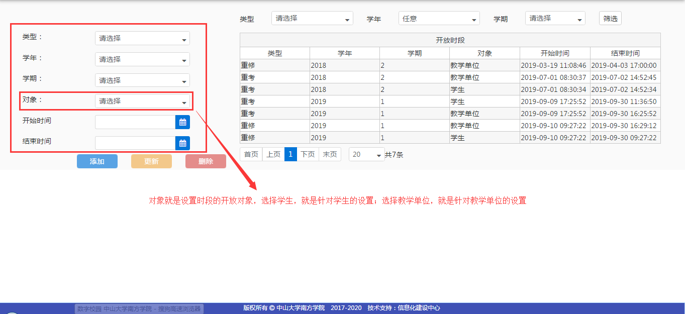

手动添加重修学生（教学单位/教务）
操作入口：考务管理系统——缓考重考重修——重修手动添加
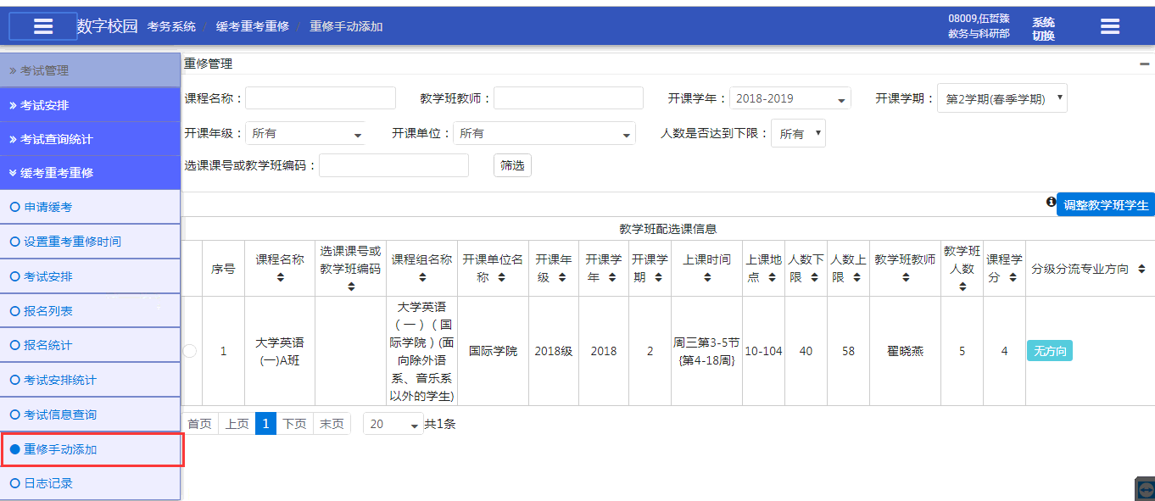

选择需要调整的教学班
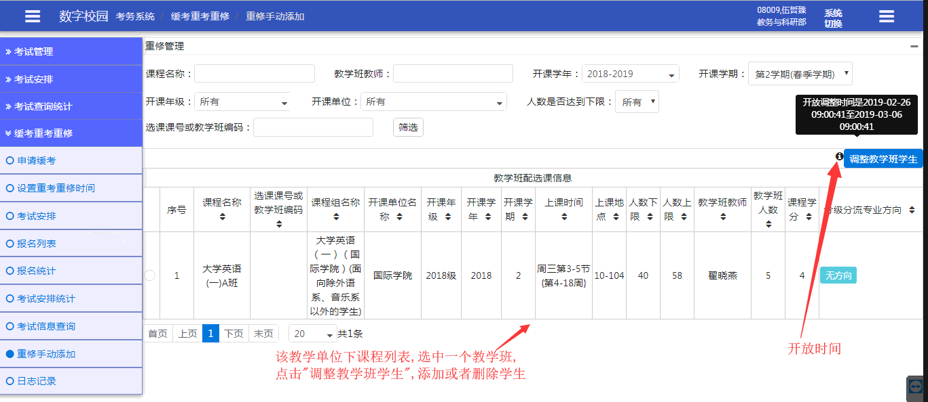

调整教学班学生
点击
添加教学班学生: 添加学生、添加辅修学生
从本教学班中移除: 移除此学生，注意，只能移除添加方式为”重修报名” 的学生
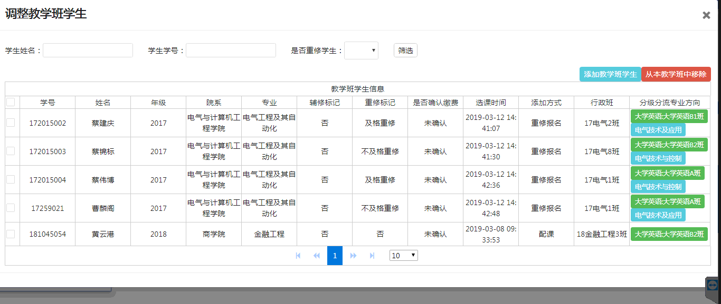

添加教学班学生
点击:
添加: 选中指定的学生,点击【添加】。
(注意：（1）每次只能添加一个学生；（2）如果是辅修课程，则选择【辅修添加】；（3）辅修添加只能添加辅修的学生；（4）系统会自动识别学生是及格/不及格重修，无需手动选择。)
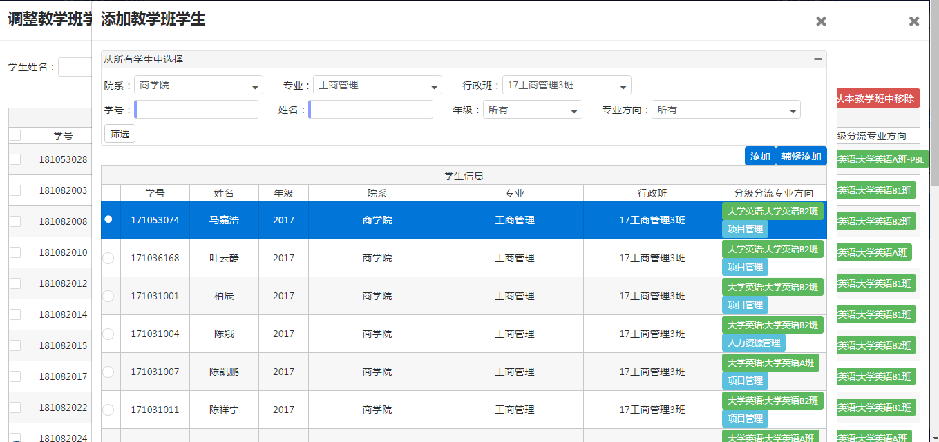

选择大小班
如果当前的课程存在关联的大小班的话,在弹出的窗口指定对应的小(大)班
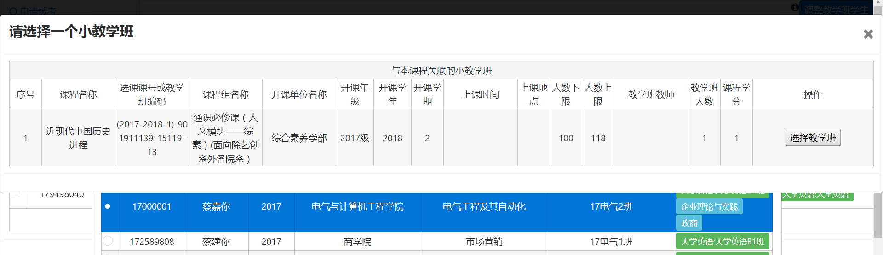

手动关联原教学班
如果后台查找不到当前课程原教学班,在弹出的窗口内选择指定的教学班
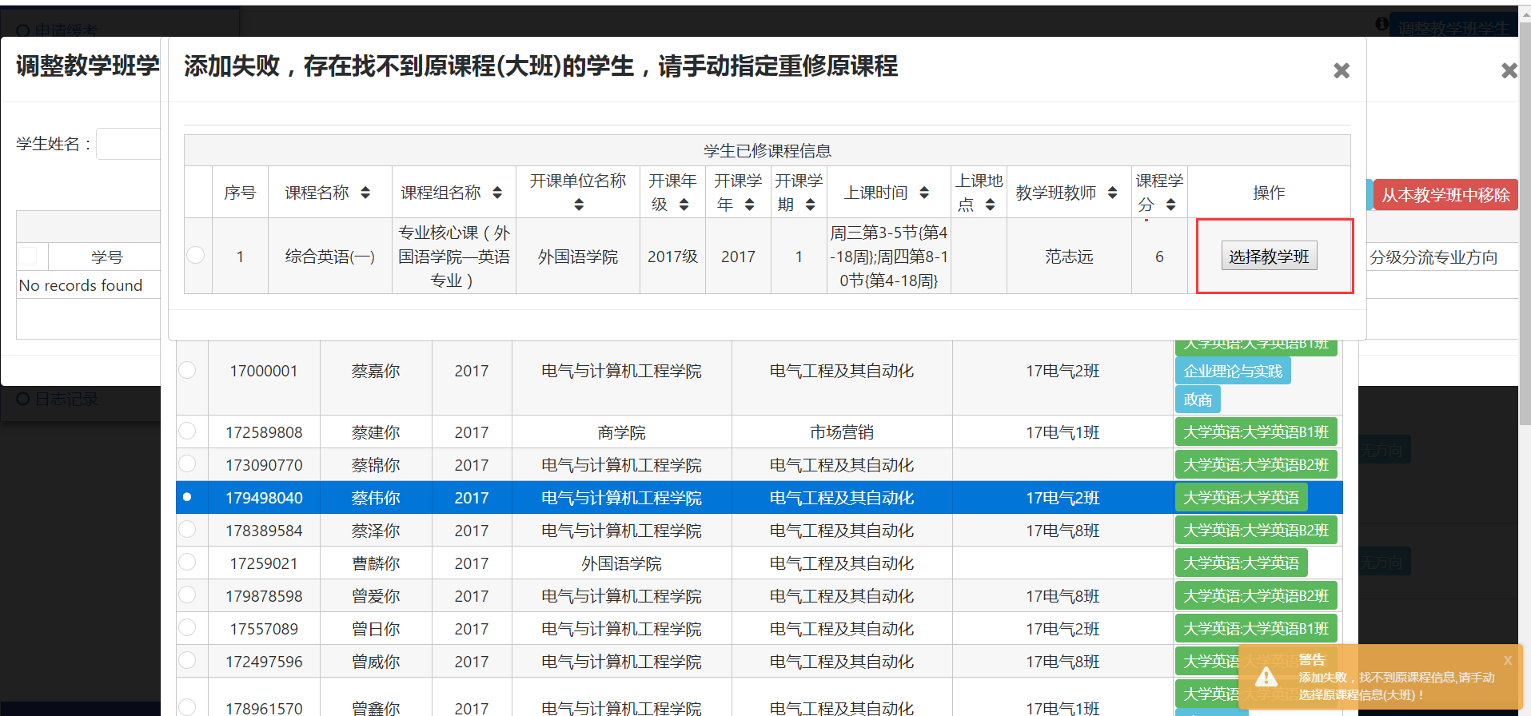

系统校测重修报名规则
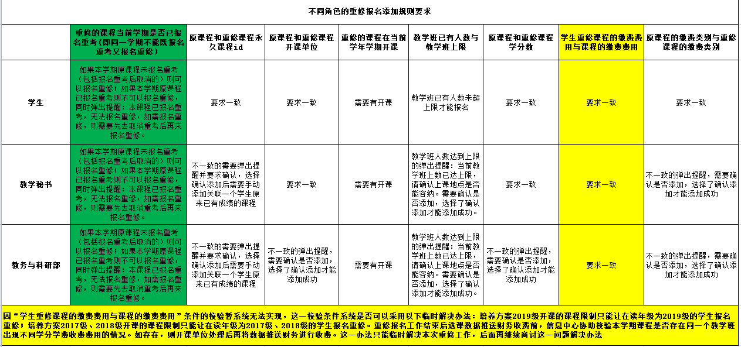
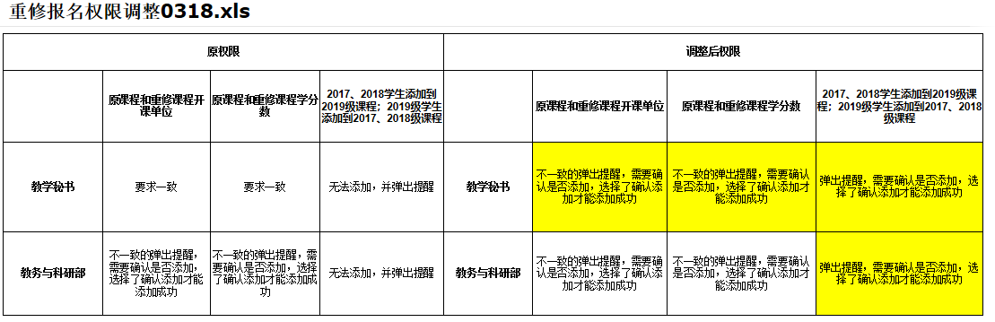
- 检验原课程和重修课程永久课程id
原课程和重修课程永久课程id一致则进入下一个检验条件；不一致的话，弹出提醒并要求确认，选择确认添加后需要手动添加关联一个学生原来已有成绩的课程
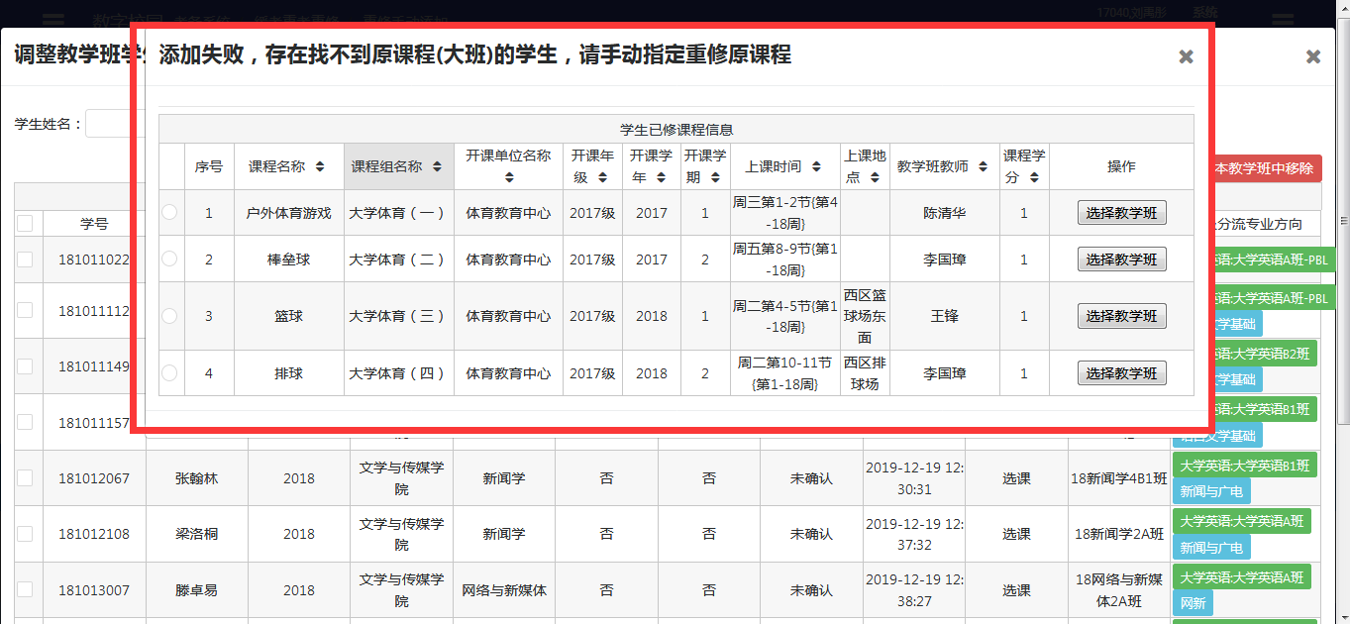
- 检验原课程和重修课程开课单位

开课单位一致则进入下一个检验条件；不一致的话，弹出提醒，需要手动指定重修原课程。
教学单位和教务都可以关联学生已修读的所有课程。

- 检验教学班已有人数与教学班上限
没有达到上限则进入下一个检验条件；人数达到上限时，弹出提醒；需要确认是否添加，选择了确认添加才能添加成功。
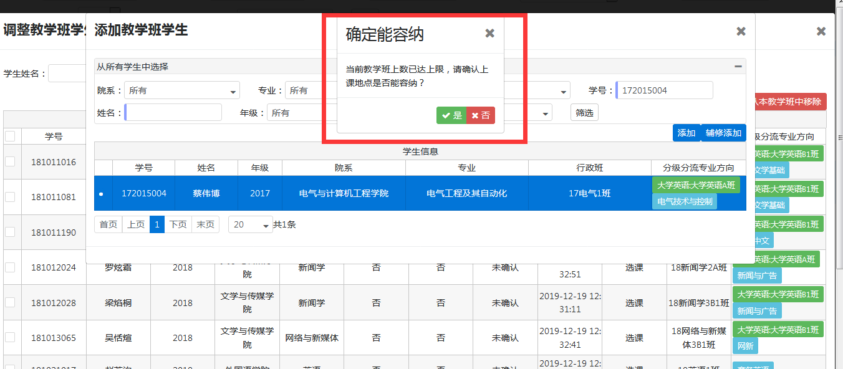
- 检验原课程和重修课程学分数
学分数一致则进入下一个检验条件；不一致时弹出提醒。
弹出提醒，需要确认是否添加，选择了确认添加才能添加成功
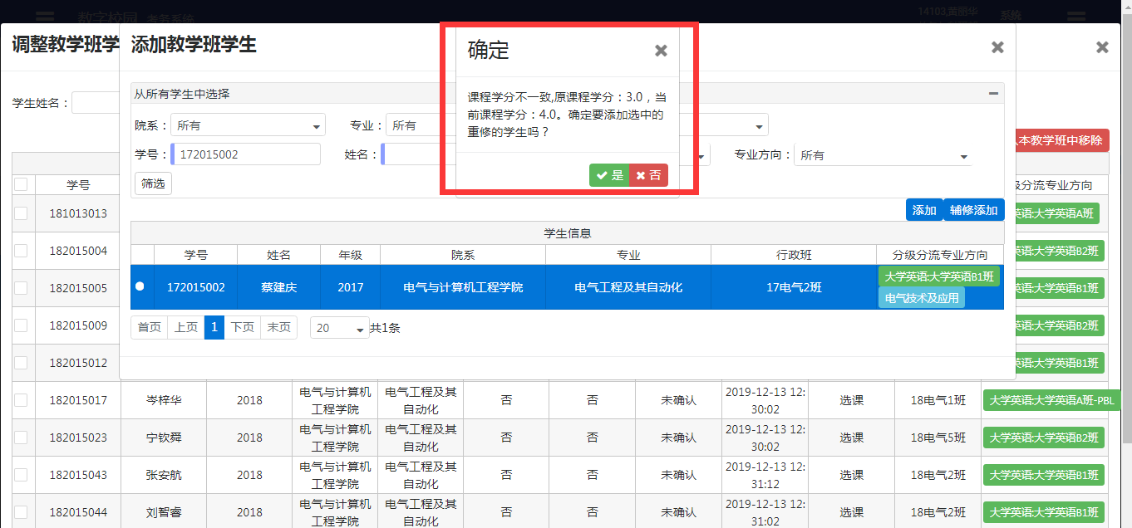
- 检验原课程和重修课程的开课年级
当17级和18级的学生报名重修开课年级为19级的课程，19级的学生报名重修开课年级为17、18级的课程时；系统弹出弹出提醒，需要确认是否添加，选择了确认添加才能添加成功
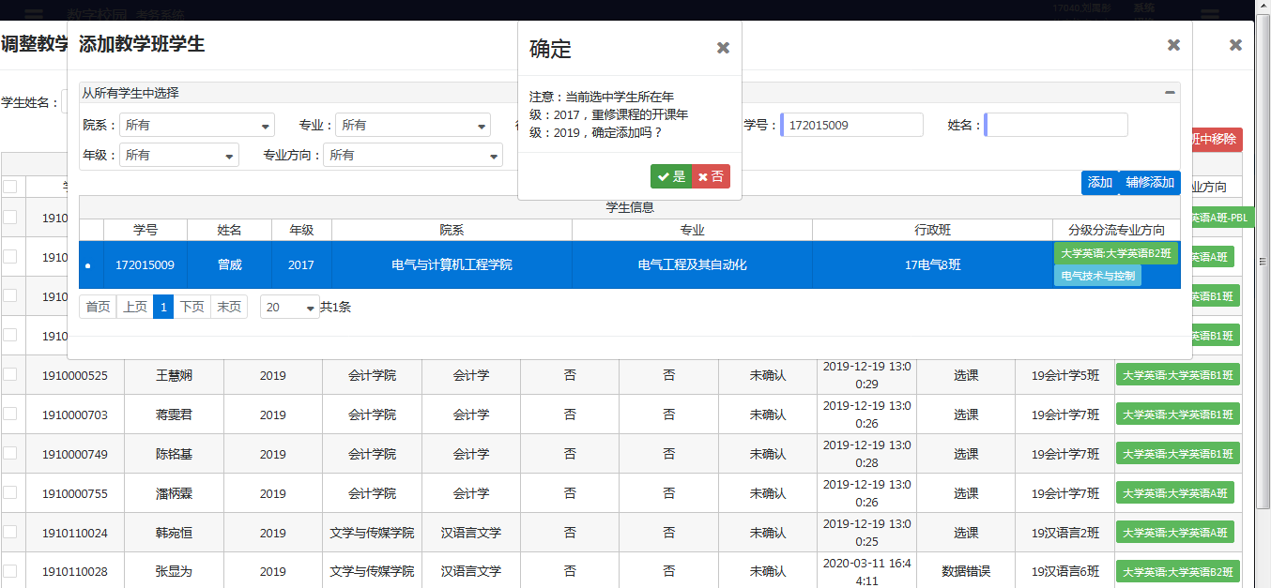

- 检验原课程的缴费类别与重修课程的缴费类别
缴费类别一致则进入下一个检验条件；不一致的弹出提醒，需要确认是否添加，选择了确认添加才能添加成功
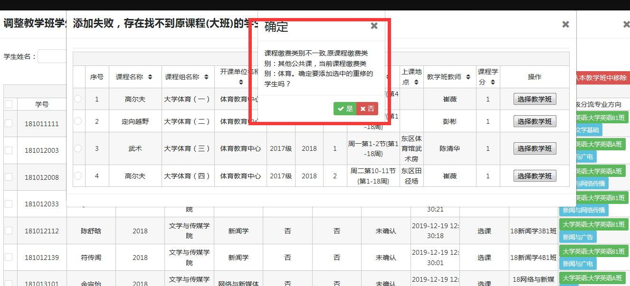

添加成功
后台校验是否达到学分上限,时间冲突,若无冲突,测添加成功,若有冲突,则弹窗提示
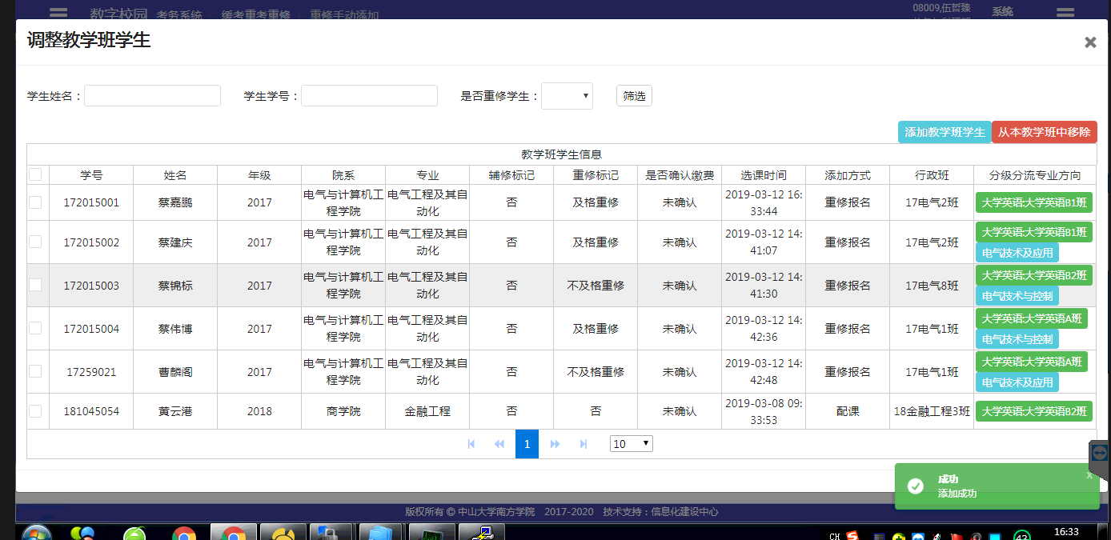

手动添加重考学生（教学单位/教务）
操作入口：考务管理系统——缓考重考重修——重考手动添加

输入需要添加重考学生学号和选择好学年学期，点击筛选后，弹出本学期学生成绩，若能重考的话，点击重考按钮，确认报名。
报名后，点击取消重考即可取消学生重考资格。
说明：
针对2019级及以后学生，学生正常参加课程期末考核，但课程总评成绩不合格；针对2016-2018级学生，学生正常参加必修课及专业指选课（即《大学人文基础》、《管理学基础》、《计算机应用基础》）课程期末考核，但课程总评成绩不合格的课程，在录入并提交成绩之后，成绩不及格的学生系统自动报名重考；教学单位/教务可以按照重考考试规则，取消不符合资格的学生报名重考。
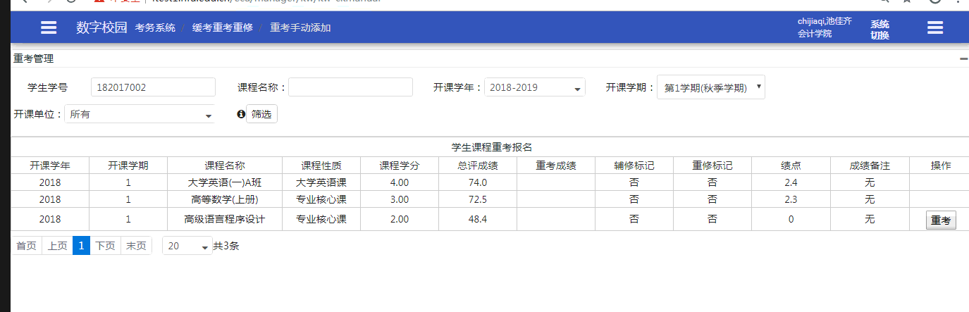

报名列表
展示已报名重修重考缓考的学生列表基本信息（汇总），查询/导出报名信息。
如果存在需要确认的重修学生，需要点击“确认报名”或者“拒绝报名”
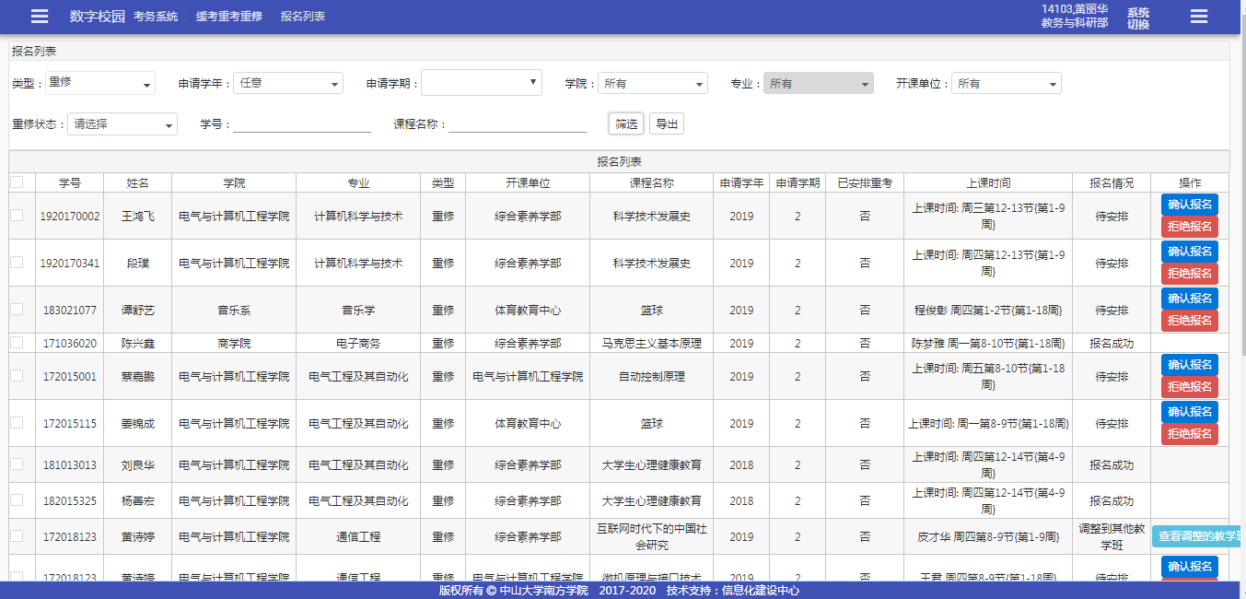
确认报名时，需要点击确认当前选择，或者转移至另外的教学班
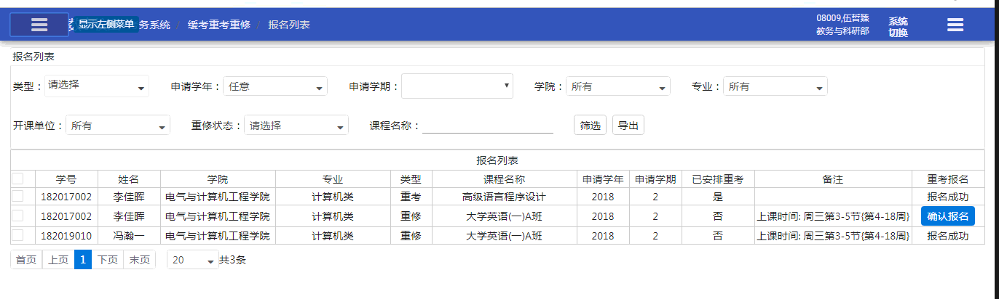
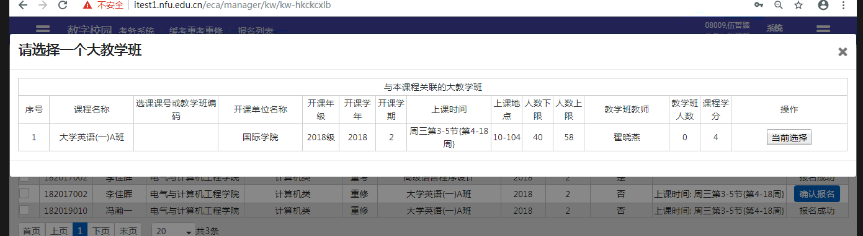
拒绝报名时，需要填写意见，并点击提交按钮
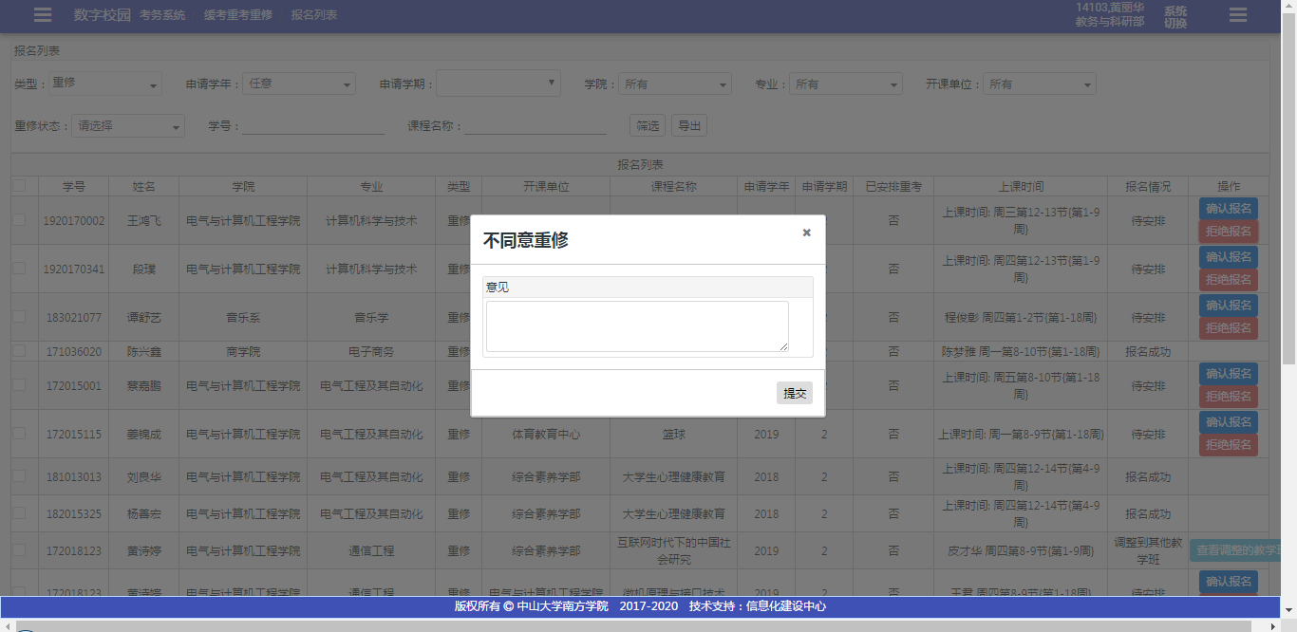

报名统计
根据不同的维度统计报名的人数
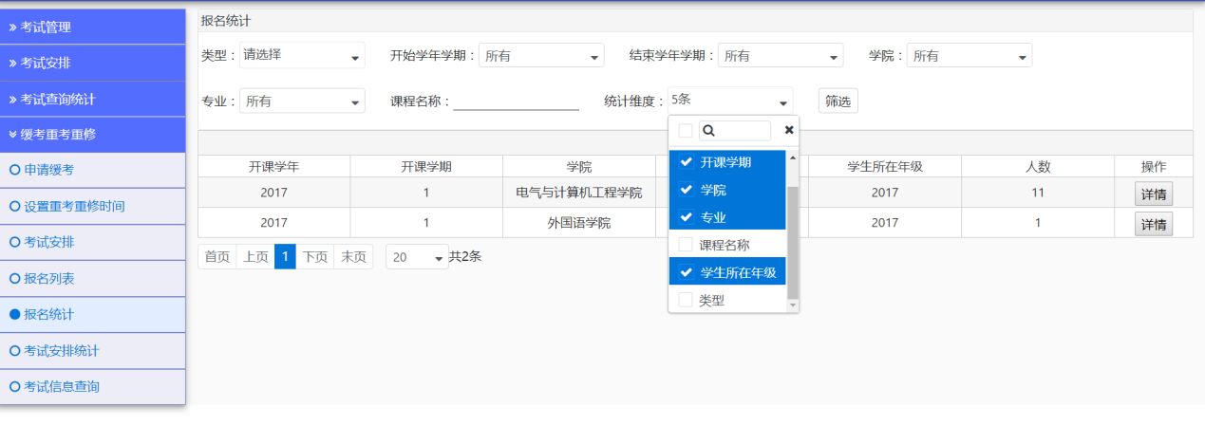

考试安排

基础数据准备（教务）
考试安排部分数据依赖基础考试数据，必须由教务提前已经初始化数据
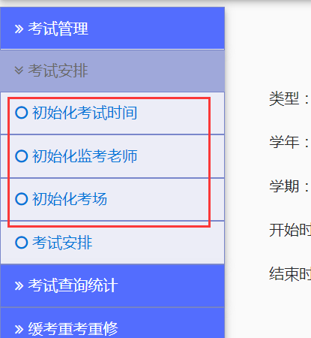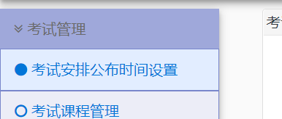

考试安排公布时间设置（教务）
该功能为教务使用。设置正考/重修公布开始和结束时间、重考/缓考公布开始和结束时间。在开放时间内，学生可以在教务系统（学生端）-考务系统-考务系统-考试信息查询中看到考试安排信息。
操作入口：考务系统-考试管理-考试安排公布时间设置
操作步骤：
分别选择时间，点击【保存】。
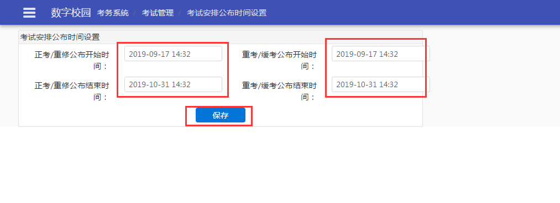

考试课程管理（教务/教学单位）
该功能为教务和教学单位使用。在这里可以设置课程的考核方式：设为考试、设为考查；可以按条件筛选上课课程信息。教务可以看到全校的课程，教学单位只能看到本开课单位的课程。
操作入口：考务系统-考试管理-考试课程管理
操作步骤：
设置课程考核方式：勾选需要设置的课程，点击【设为考试】或者【设为考查】按钮。
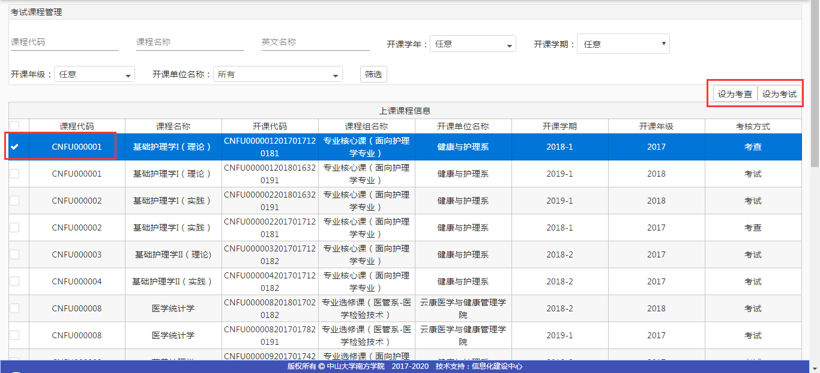
筛选：输入/选择查询条件，点击【筛选】按钮。

初始化考试时间（教务）
该功能为教务使用。在此添加和删除考试时间。
操作入口：考务系统-考试安排-初始化考试时间
操作步骤：
添加考试时间：点击【添加】按钮；选择学年学期、日期，设置开始结束时间；点击【添加】按钮。
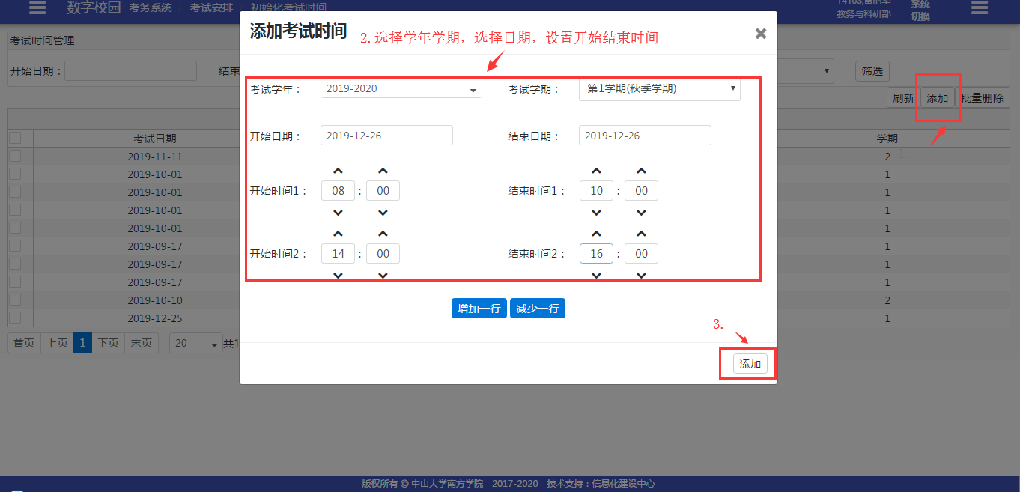
批量删除：选择需要删除的记录，点击【批量删除】按钮。

初始化监考老师（教务/教学单位）
该功能为教务和教学单位使用。在此设置/取消监考老师，添加外聘监考老师。教务可以看到全校的老师，教学单位只能看到本院系的老师。

操作入口：考务系统-考试安排-初始化监考老师
操作步骤：
设为/取消监考老师有两种方式：系统上手动设置监考/非监考老师、excel表格批量导入添加删除监考老师。
手动设置监考/非监考老师：
需要把非监考老师变为监考老师的，点击【非监考老师】，选择需要设置的老师，点击【设为监考】按钮。
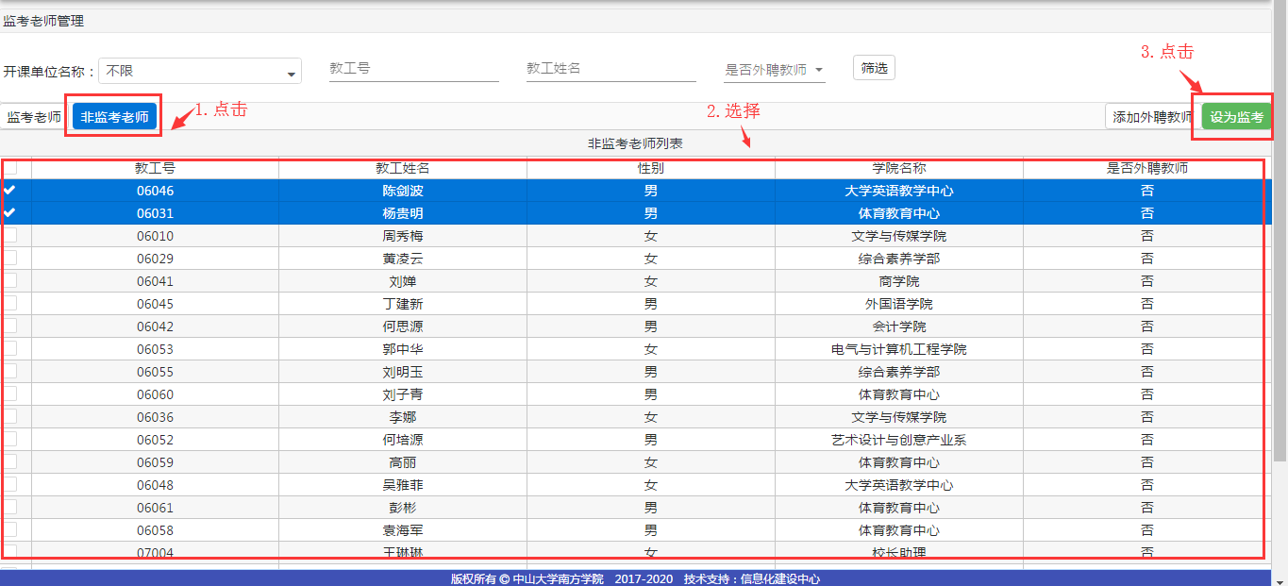
需要把监考老师设置为非监考老师的，点击【监考老师】，选择需要设置的老师，点击【取消监考】按钮。

excel表格导入添加删除监考老师：
在系统上导出老师的名单，按照实际需要修改导出表格的信息，然后点击【导入添加删除监考教师】按钮，点击【选择文件】，选择要上传的文件，点击【导入】。
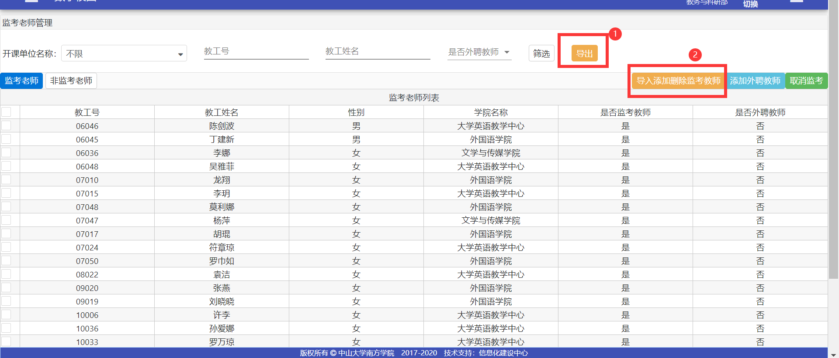
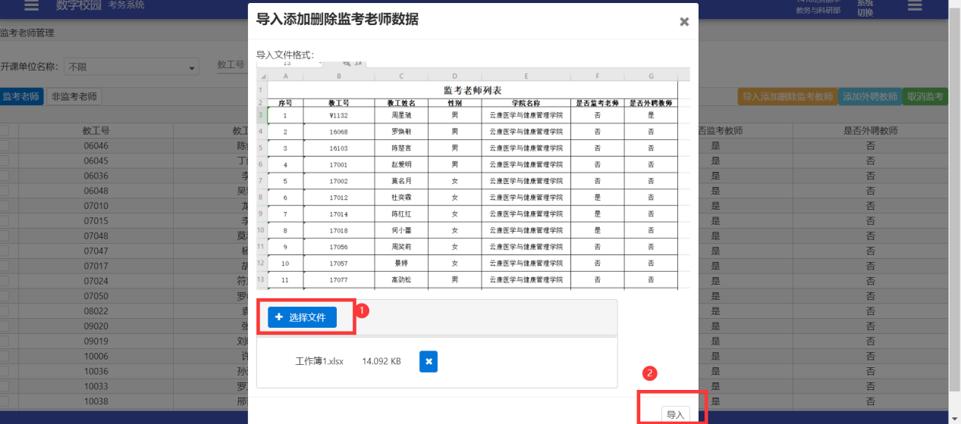

添加外聘教师：
点击【添加外聘教师】；填写信息；点击【提交】按钮。（注：教工号不能与系统上存在的教师教工号相同）
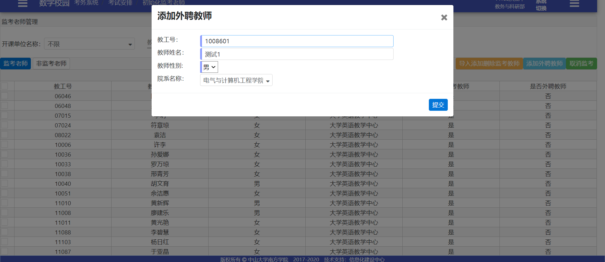

删除外聘教师：
“是否外聘教师”中选择“是”，点击【筛选】；勾选需要删除的外聘教师，点击【删除外聘教师】。
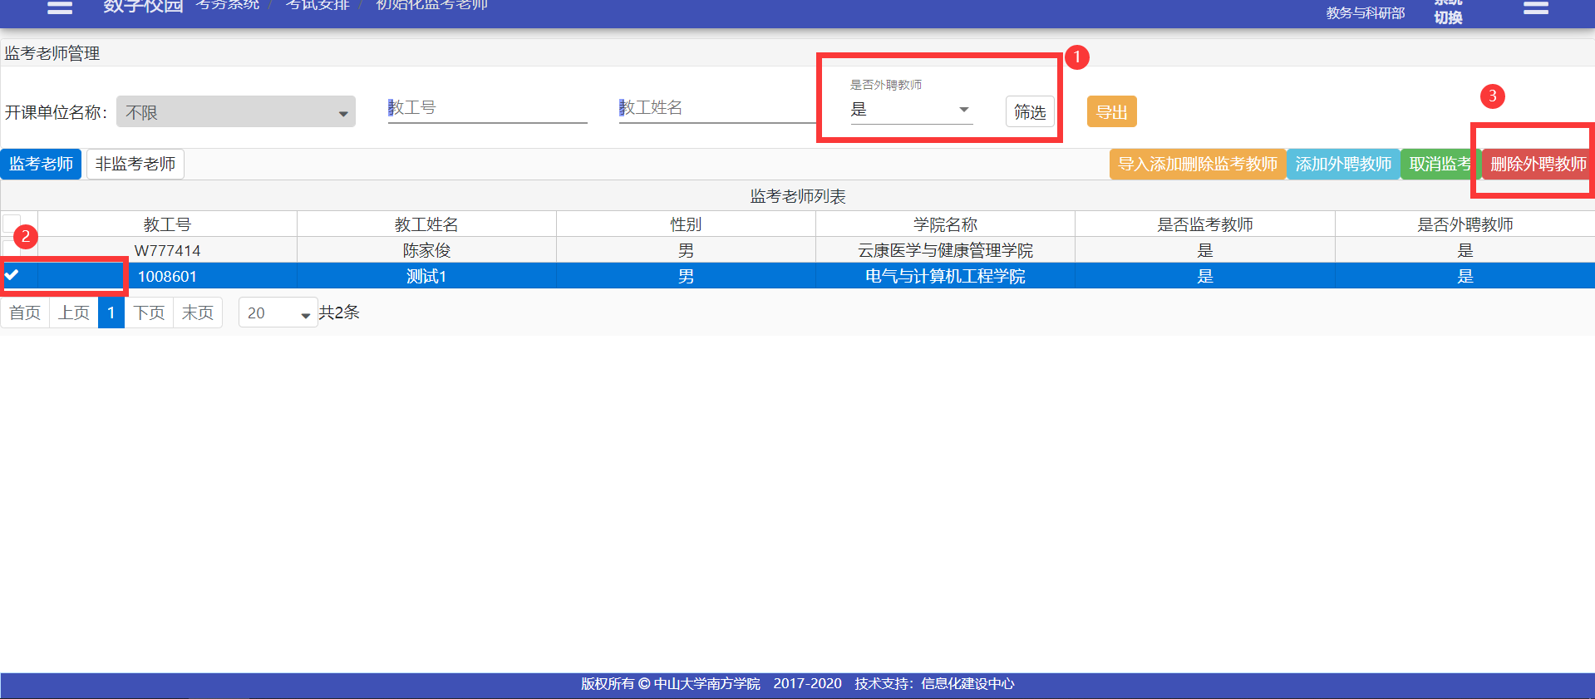

初始化考场（教务）
该功能为教务使用。在此设置/取消考试场地。
操作入口：考务系统-考试安排-初始化考场
操作步骤：
设为/取消考场有两种方式：系统上手动设置考试/非考试场地、excel表格导入添加删除考试场地。
手动设置考试/非考试场地：
需要把非考试场地变为考试场地的，点击【非考试场地】，选择需要设置的场地，点击【设为考试场地】按钮。
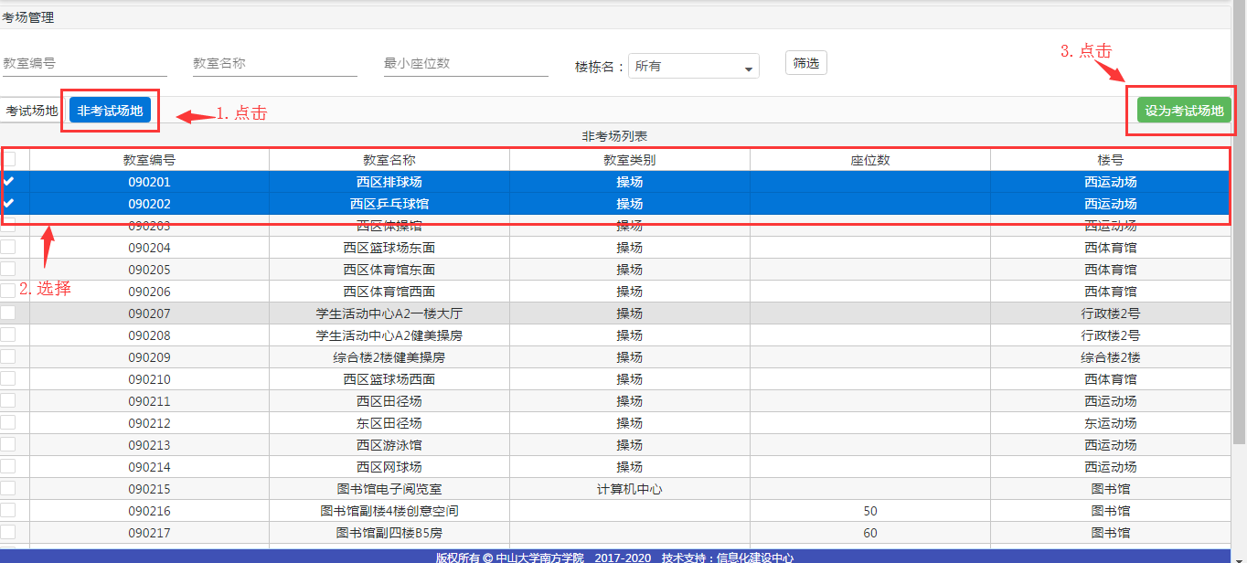
需要把考试场地变为非考试场地的，点击【考试场地】，选择需要设置的场地，点击【取消考试场地】按钮。

excel表格导入添加删除考试场地：
在系统上导出考场信息，按照实际需要修改导出表格的信息，然后点击【导入添加删除考试场地】按钮，点击【选择文件】，选择要上传的文件，点击【导入】。
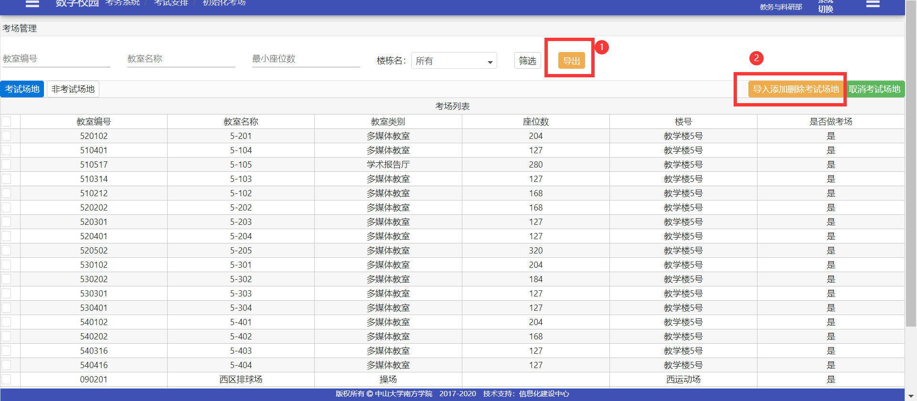
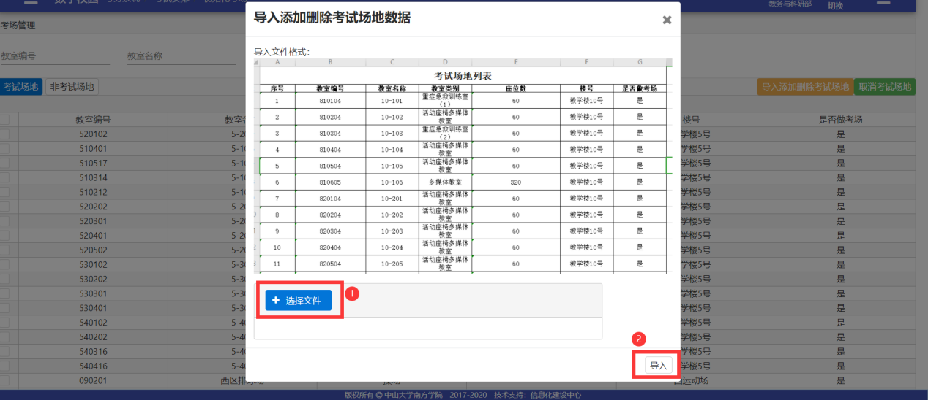

重、缓考考试安排（教务/教学单位）
由教学单位进行重考课程考试时间、监考老师安排，由教务进行审核并安排考场。

安排考试-考试时间和监考老师（教学单位）
在此教学单位对重考课程进行安排考试时间和监考老师，可以一次安排多个重考课程。教学单位只能看到本开课单位的重考课程，教务可以看到全校的重考课程。
操作入口：考务系统-缓考重考重修-重、缓考考试安排
操作步骤：
- 新增考试安排：
- 对未安排的重考课程进行新增考试安排，勾选要安排的重考课程（可单选也可多选），点击【增加考试安排】按钮
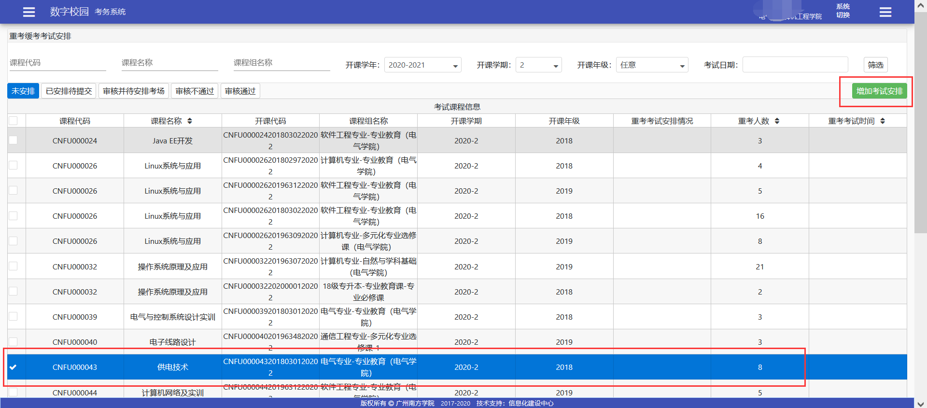
- 点击【选择重考考试时间】，选择考试时间，点击【选择考试时间】

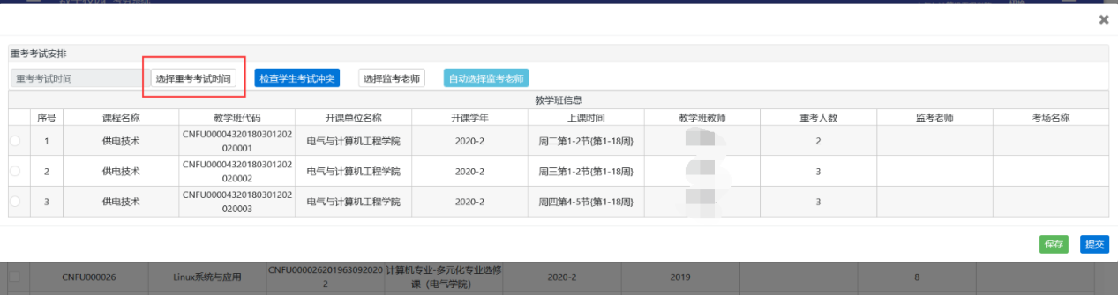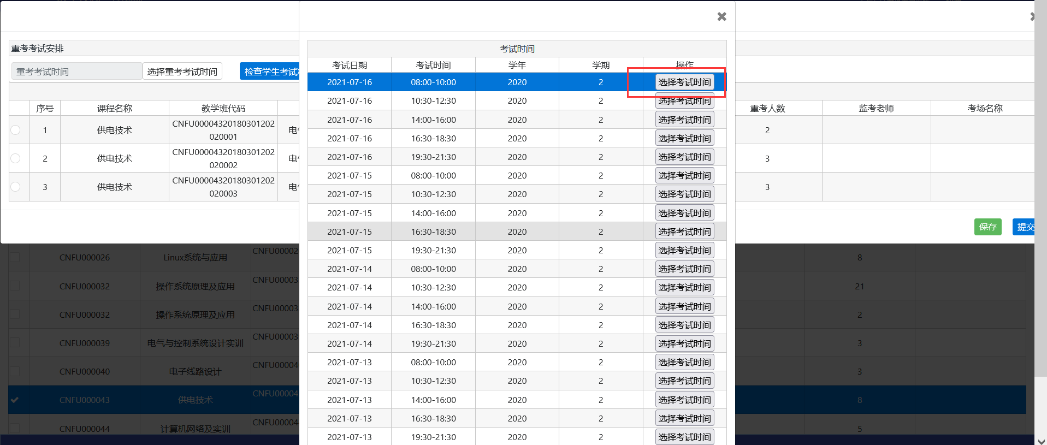
- 检查学生考试冲突
排好考试时间后，要进行手动检查学生考试冲突检验，避免同一个学生在同一时间段出现两门考试冲突。注意：每次新增、修改考试安排后，都要进行手动检查学生考试冲突检验！！！
点击【检查学生考试冲突】，如果提示有冲突的考试学生学生人数为0，则表示该考试时间段内无考试时间冲突学生，可继续进行后续考试安排。
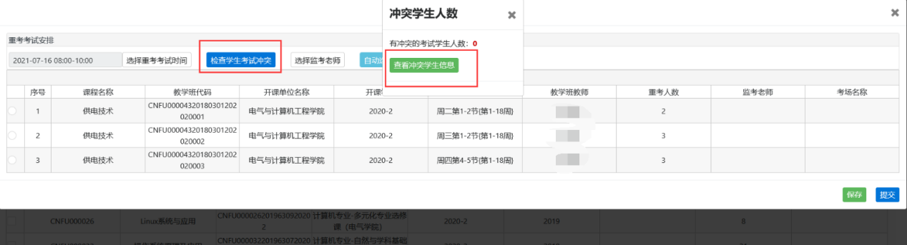
- 选择监考老师
系统中提供两种选择监考老师的方式：手动选择监考老师和自动选择监考老师。
手动选择监考老师：点击选择教学班（只能单选教学班），点击【选择监考老师】按钮，勾选监考老师，点击【选择监考老师】。
说明：一个教学班可以选多个监考老师，一个监考老师也可以安排监考多个教学班
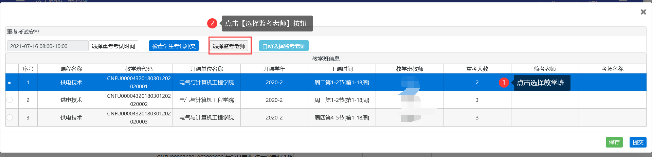
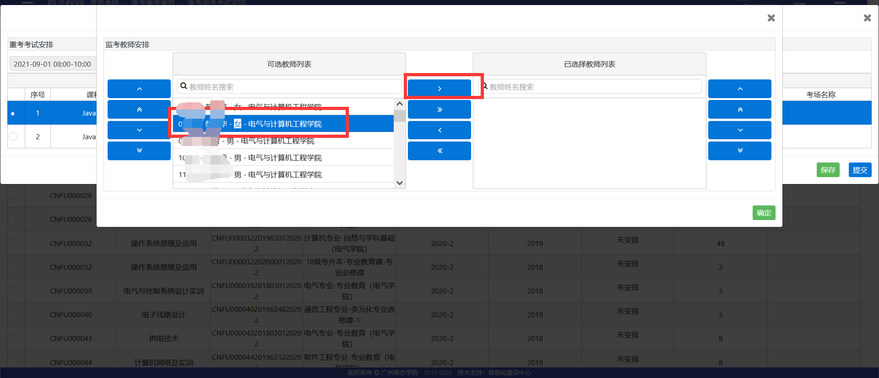
自动选择监考老师：直接点击【自动选择监考老师】即可。
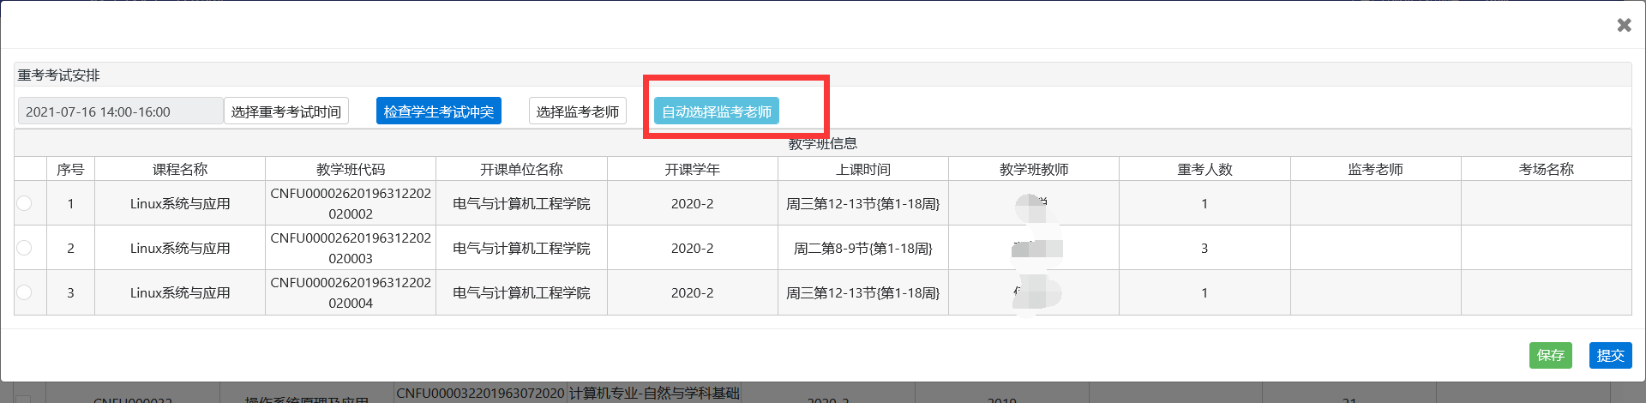
- 保存考试安排：如果还不确定是否要提交考试安排的，点击【保存】，保存成功后可以在【已安排待提交】中查看。
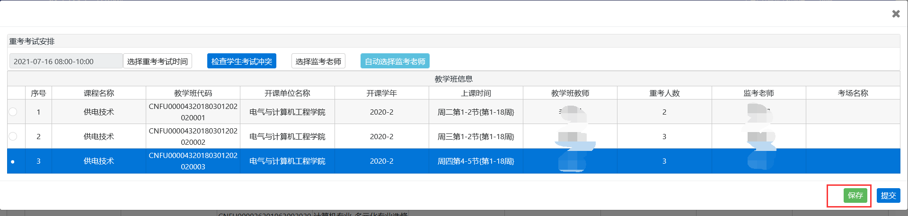
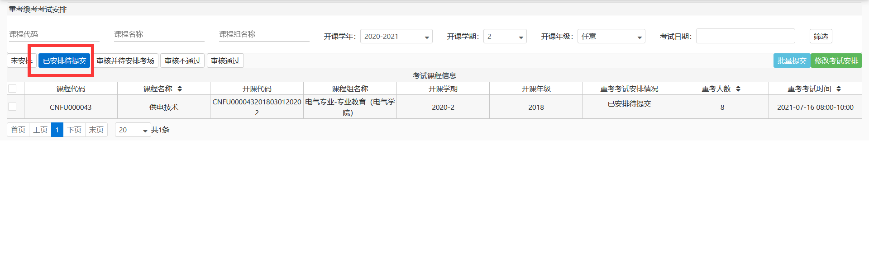
- 提交考试安排
对于已经选好考试时间、监考老师的考试课程，需要进行提交考试安排，提交后的考试安排进入【审核待安排考场】阶段。
注意：提交考试安排后，将不能再修改考试时间、监考老师（教务审核后可修改），请谨慎操作！！！
在【新增考试安排】中，直接点击【提交】按钮。
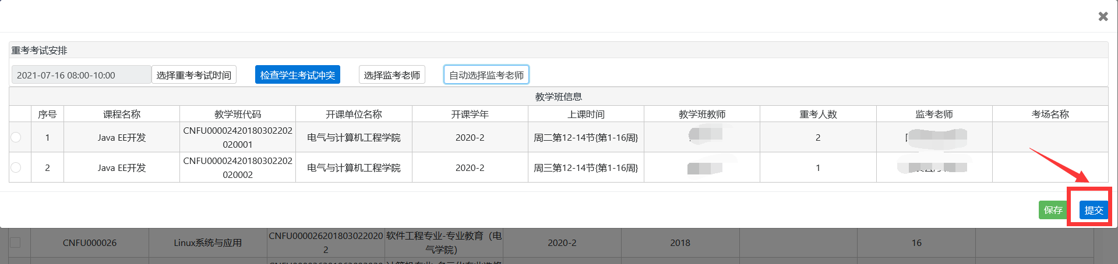
在【已安排待提交】中，选择考试课程，点击【修改考试安排】，点击【提交】
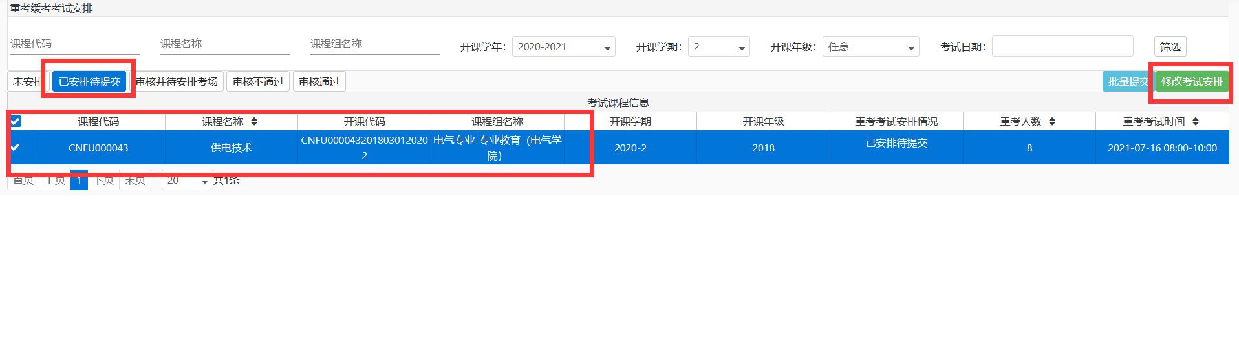
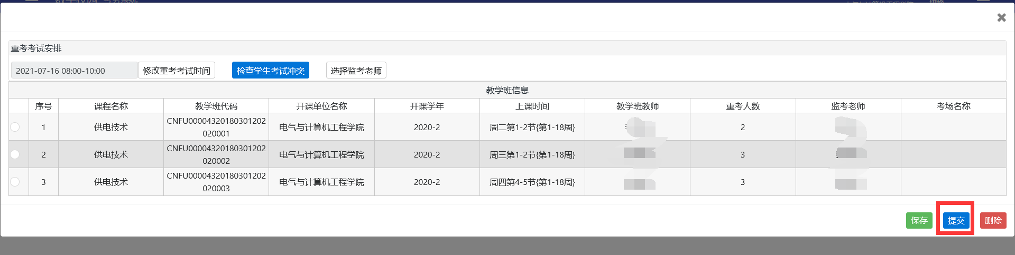
对于审核不通过的考试安排，可以在【审核不通过】中重新修改考试信息，再次提交。

安排考试-安排考场并审核（教务）
教学单位提交考试安排之后，教务需要安排考场并审核。
- 安排考场
注意：安排考试场地时，会检测课室占用资源，如果该考试场地在该时间段已经被占用，则无法安排该场地；如下图：
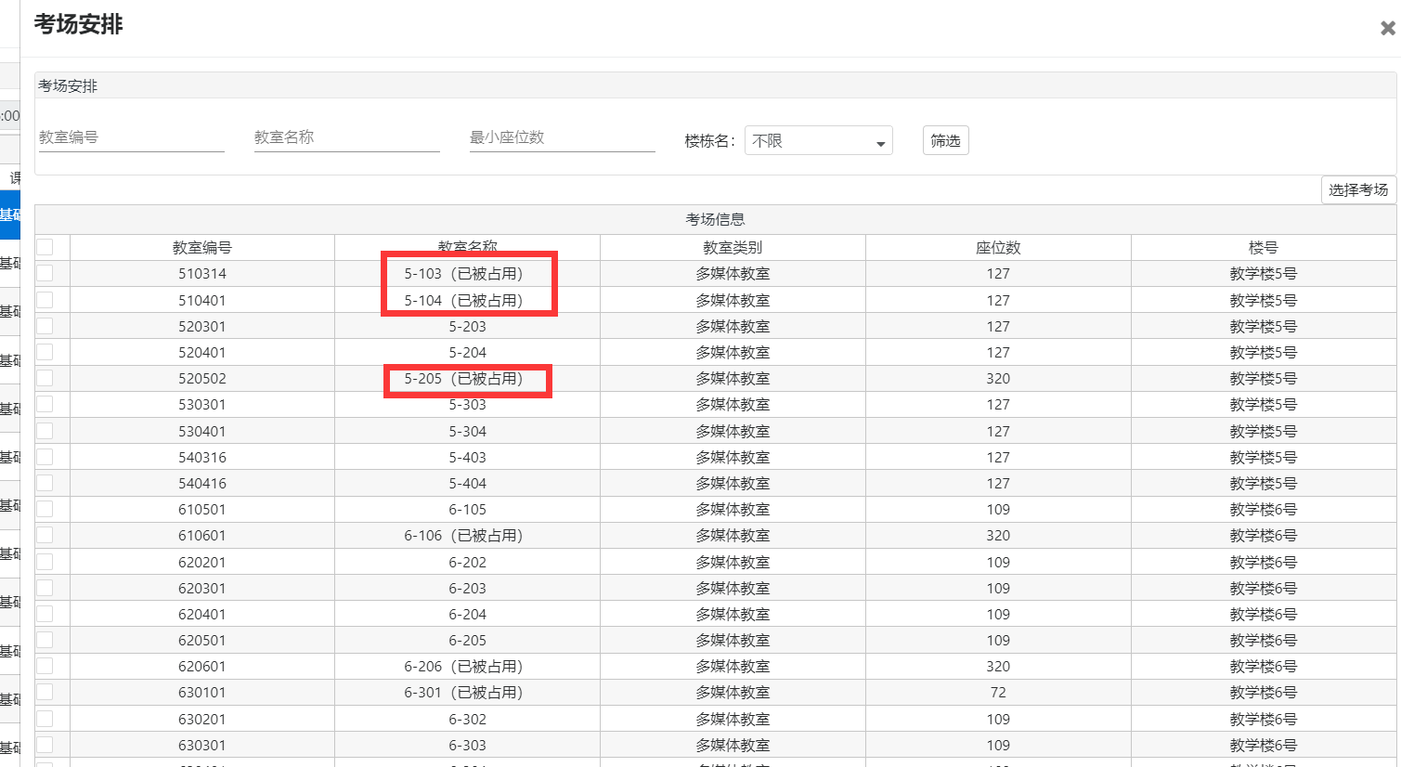
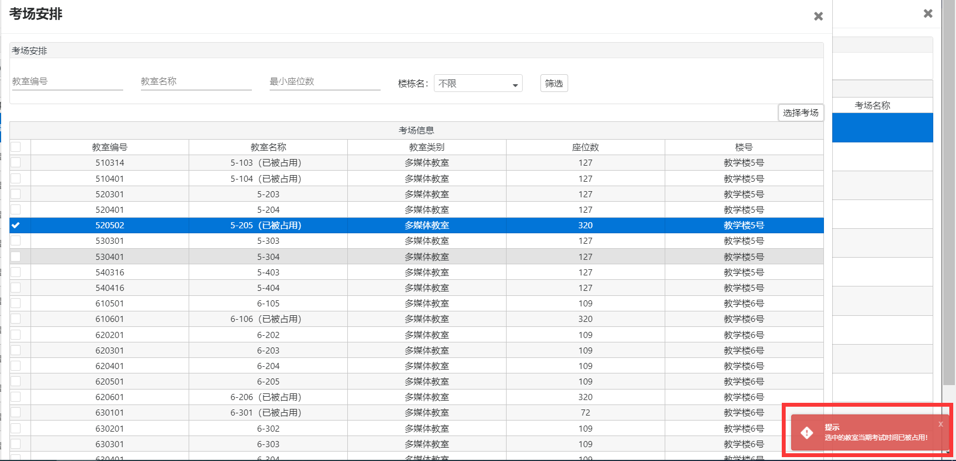
教学单位提交考试安排后，教务在【审核并待安排考场】中看到考试课程信息；勾选考试安排，点击【查看考试安排】。
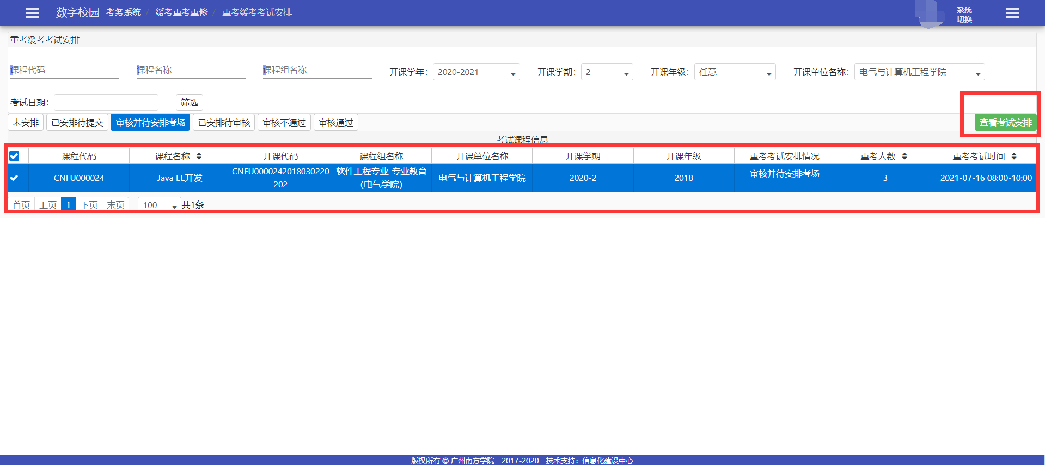
系统中提供手动选择考场和自动选择考场两种方式选择考场
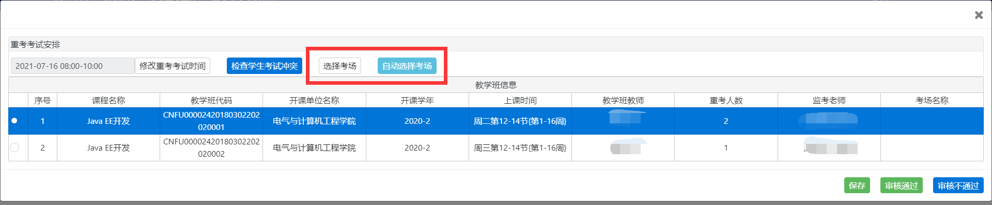
手动选择考场：选择教学班，点击【选择考场】，勾选考场，点击【选择考场】。
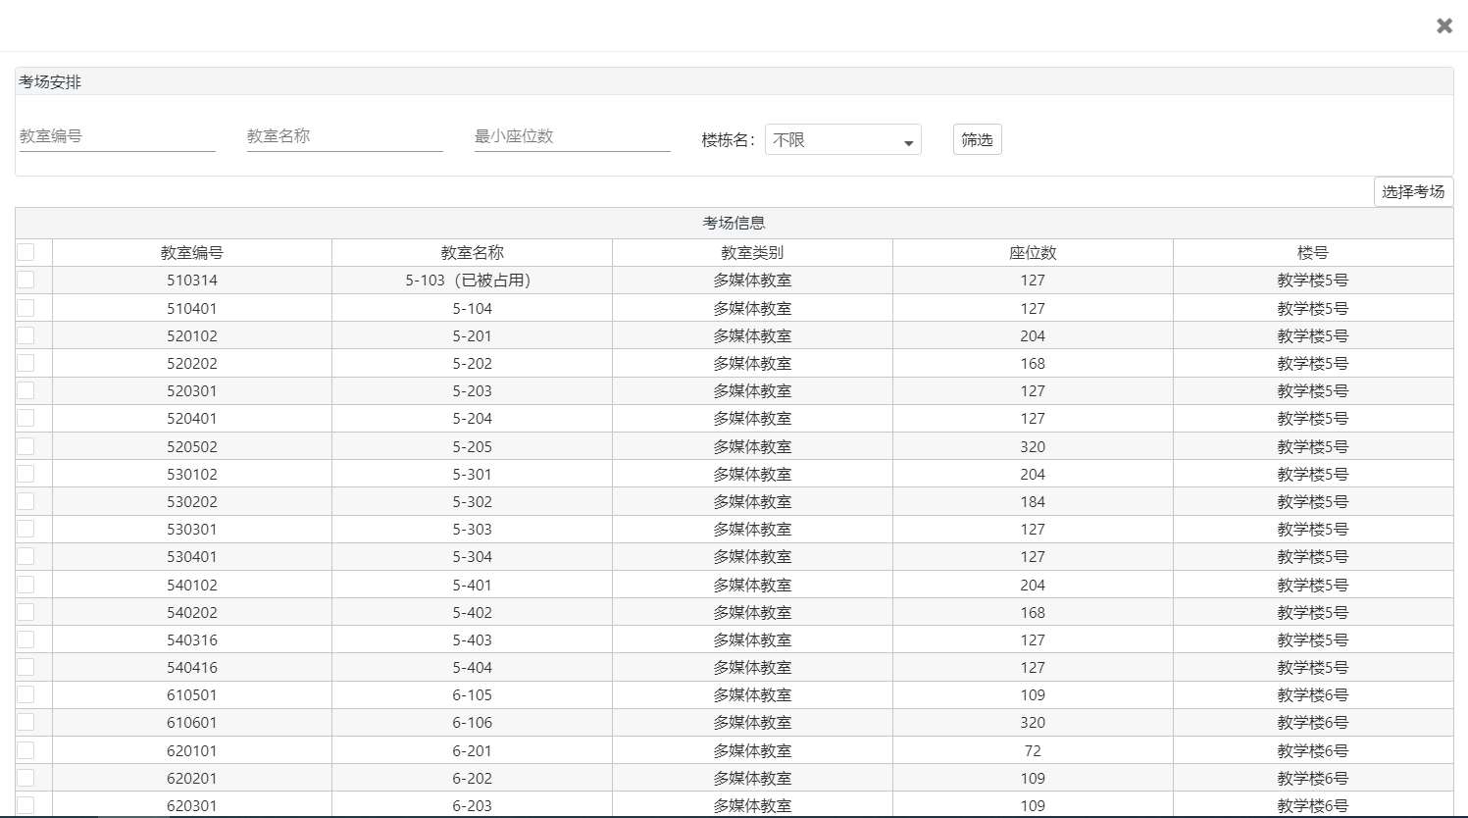
自动选择考场：点击【自动选择考场】，选择优先安排楼栋，点击【确定】；如果有满足条件的考场则成功安排考场，没有满足条件的考场则显示“没有符合条件的考场，请重新选择楼栋安排”
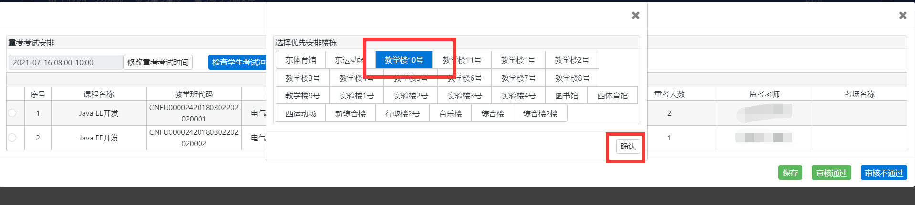
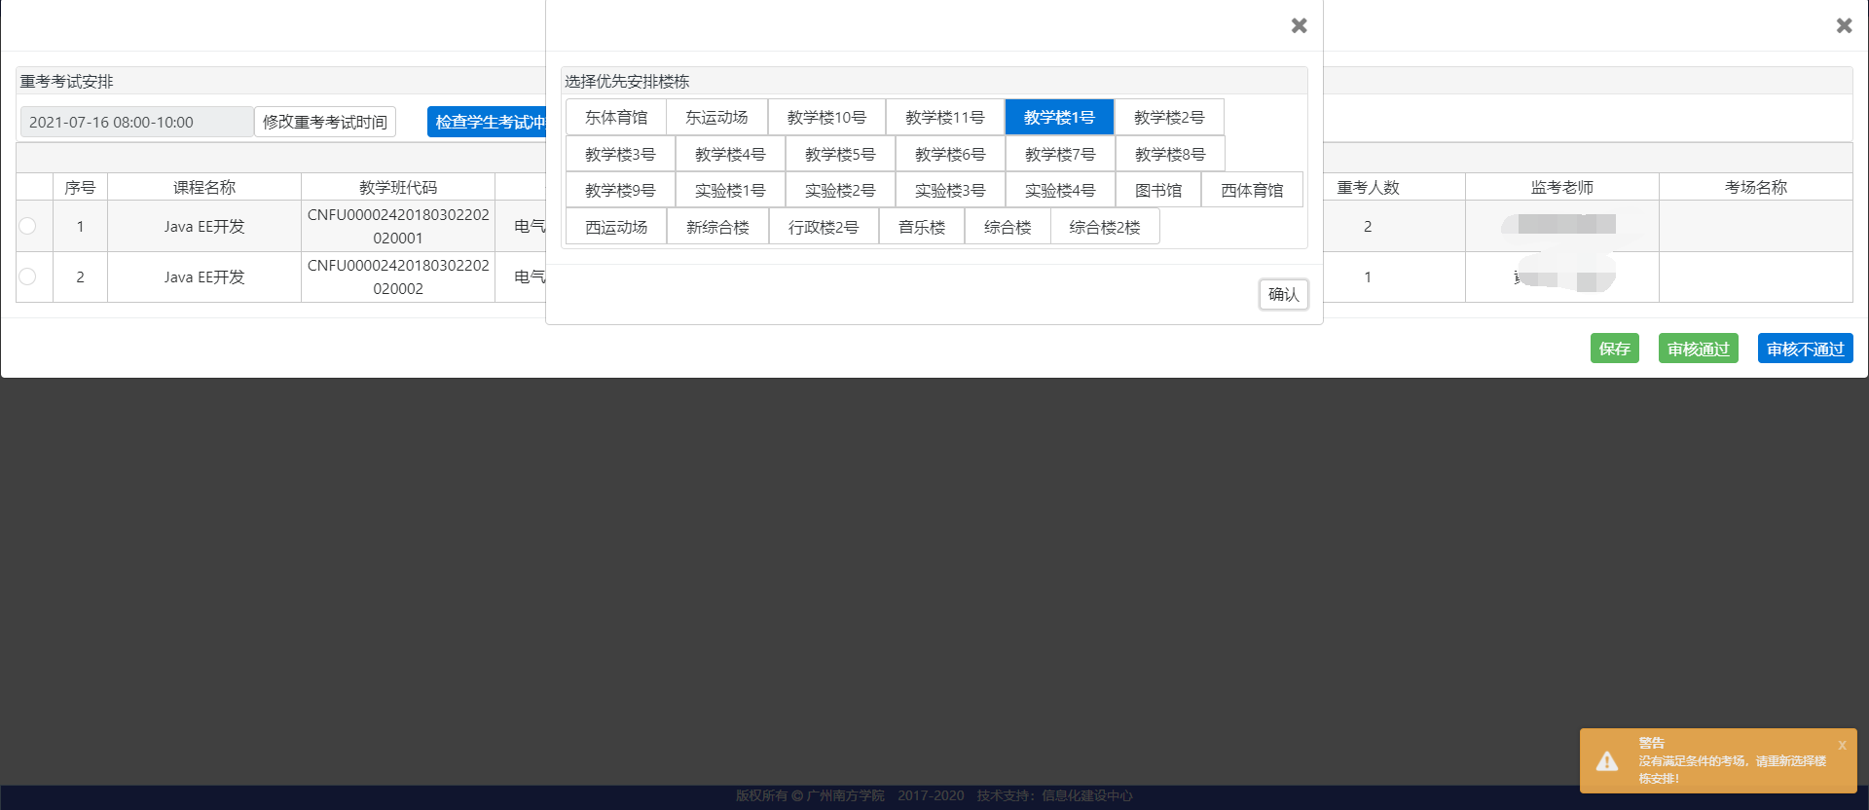

若是只需要保存考试安排，暂时不审核的话，点击【保存】按钮
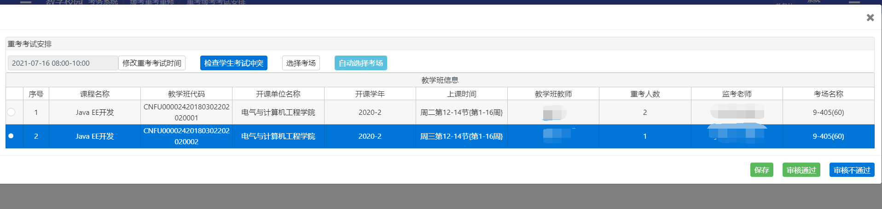

- 审核通过/不通过考试安排
在【审核并待安排考场】中，安排好考场后，可以直接点击【审核通过】/【审核不通过】按钮
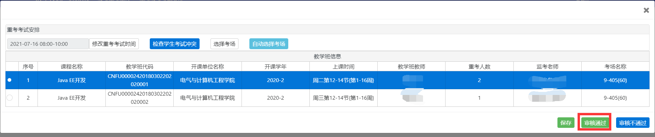
或者在【已安排待审核】中，勾选考试课程，点击【批量审核通过】/【批量审核不通过】；审核不通过时需要填写不通过的原因。
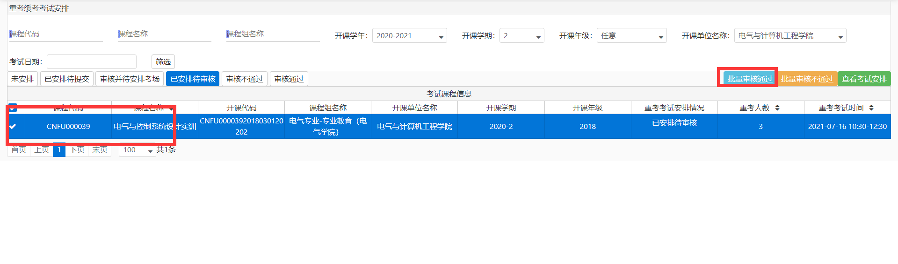

修改考试安排（教务/教学单位）
操作入口：考务系统-缓考重考重修-重、缓考考试安排
注意：修改考试安排信息时，需要手动点击【学生考试冲突】按钮，预防产生冲突！！！
教务/教学单位可以修改在【已安排待提交】中的考试安排时间和监考老师；
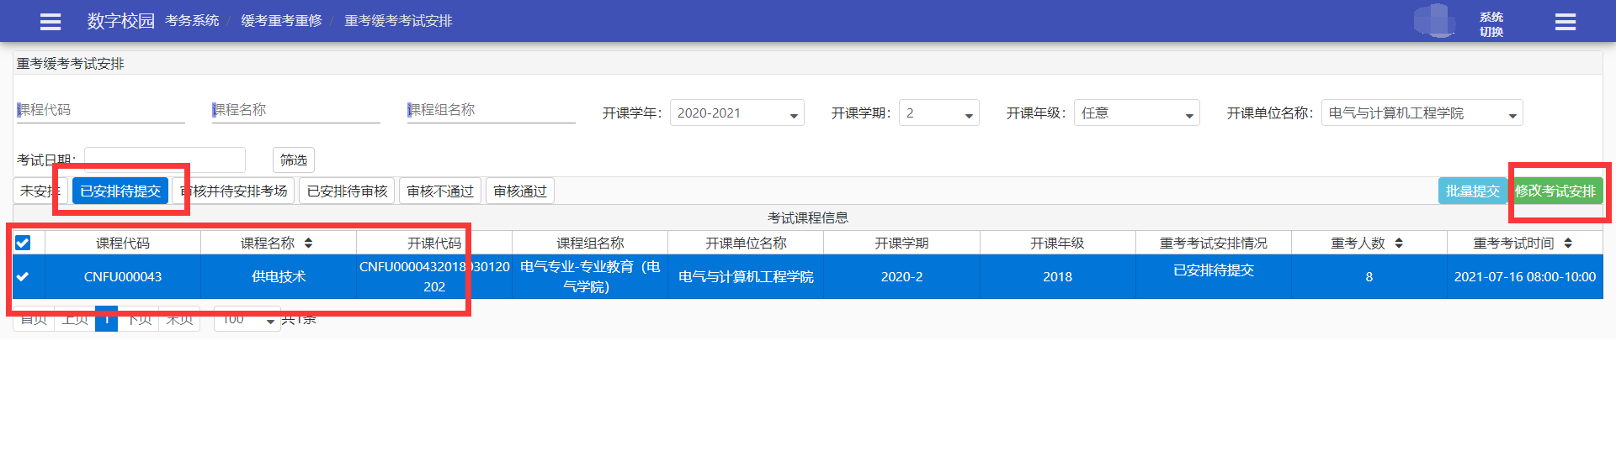
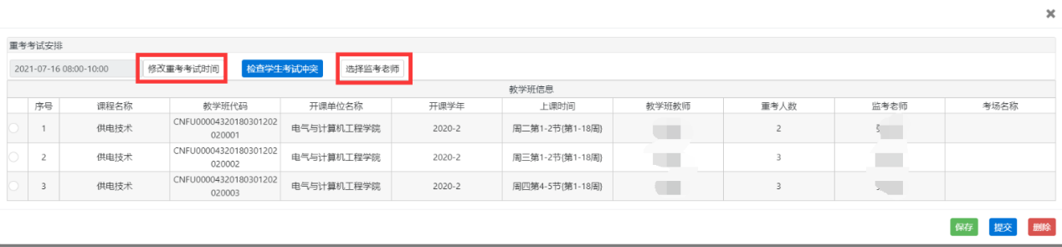
教务可以修改在【已安排待审核】中的考试安排时间、考试场地；
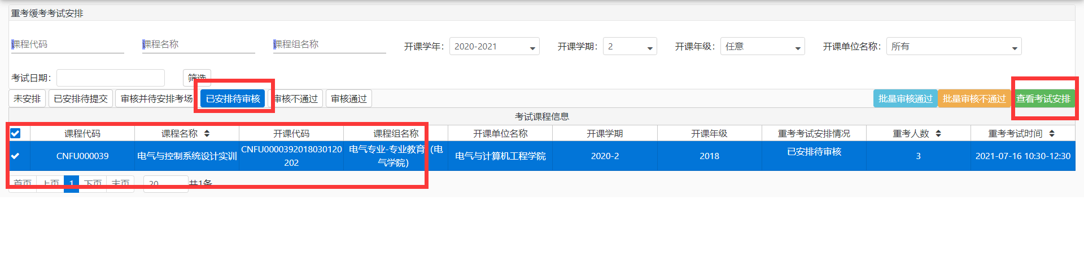
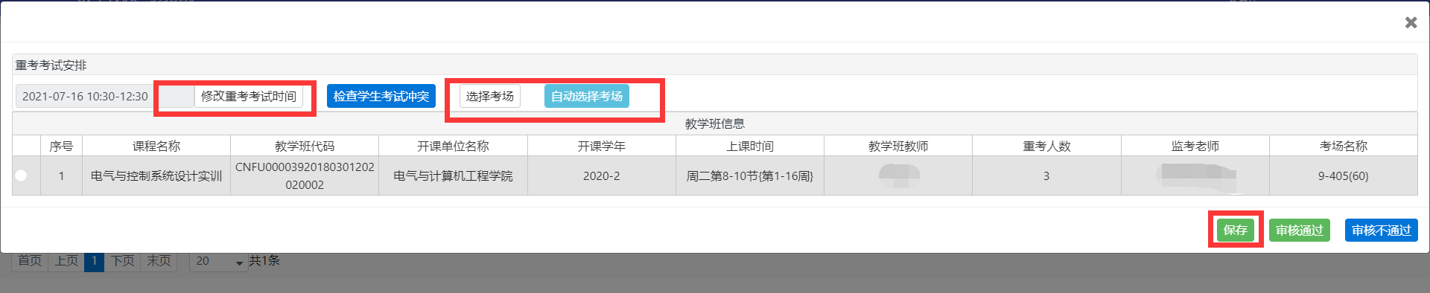
教务/教学单位可以修改在【审核通过】/【审核不通过】中的考试安排时间和监考老师。
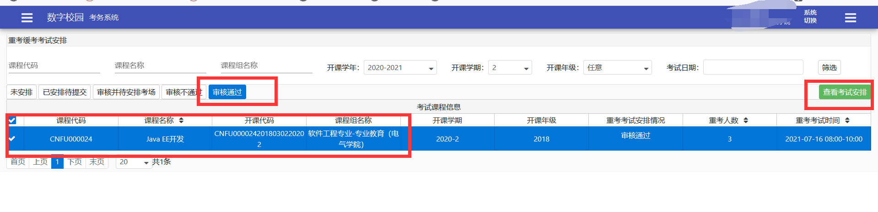
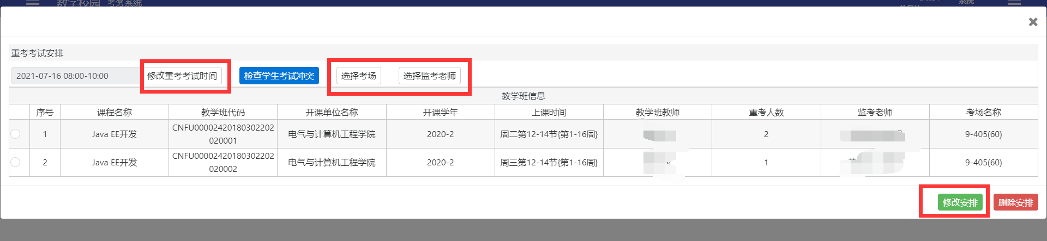

删除考试安排（教务/教学单位）
操作入口：考务系统-缓考重考重修-重、缓考考试安排
教务/教学单位可以在【审核不通过】中删除考试安排；（对于审核不通过的考试安排，教学单位可以在重新修改考试安排再次提交）
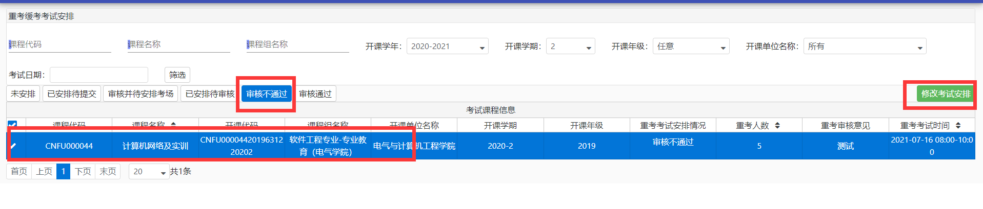
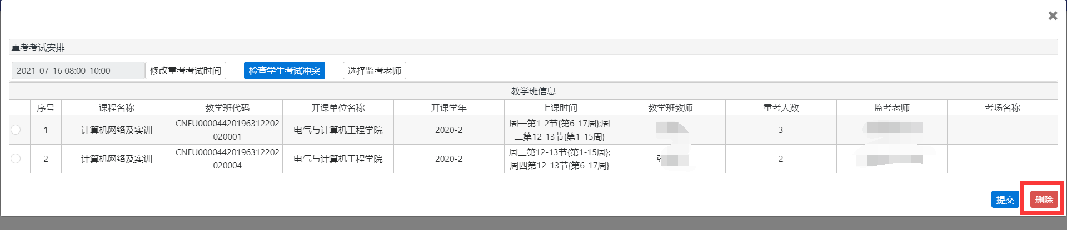

重、缓考信息查询（监考/授课老师）
该功能给监考/授课老师使用，监考老师在这里可以看到监考安排信息，授课老师可以看到授课课程考试安排信息。
操作入口：考务系统-缓考重考重修- 重、缓考信息查询
- 监考安排信息
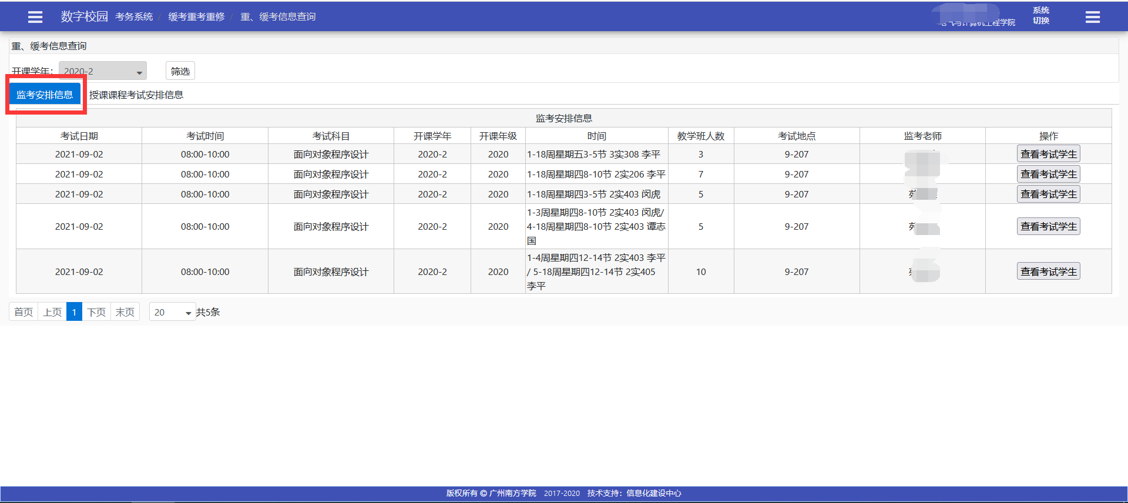
- 授课课程考试安排信息
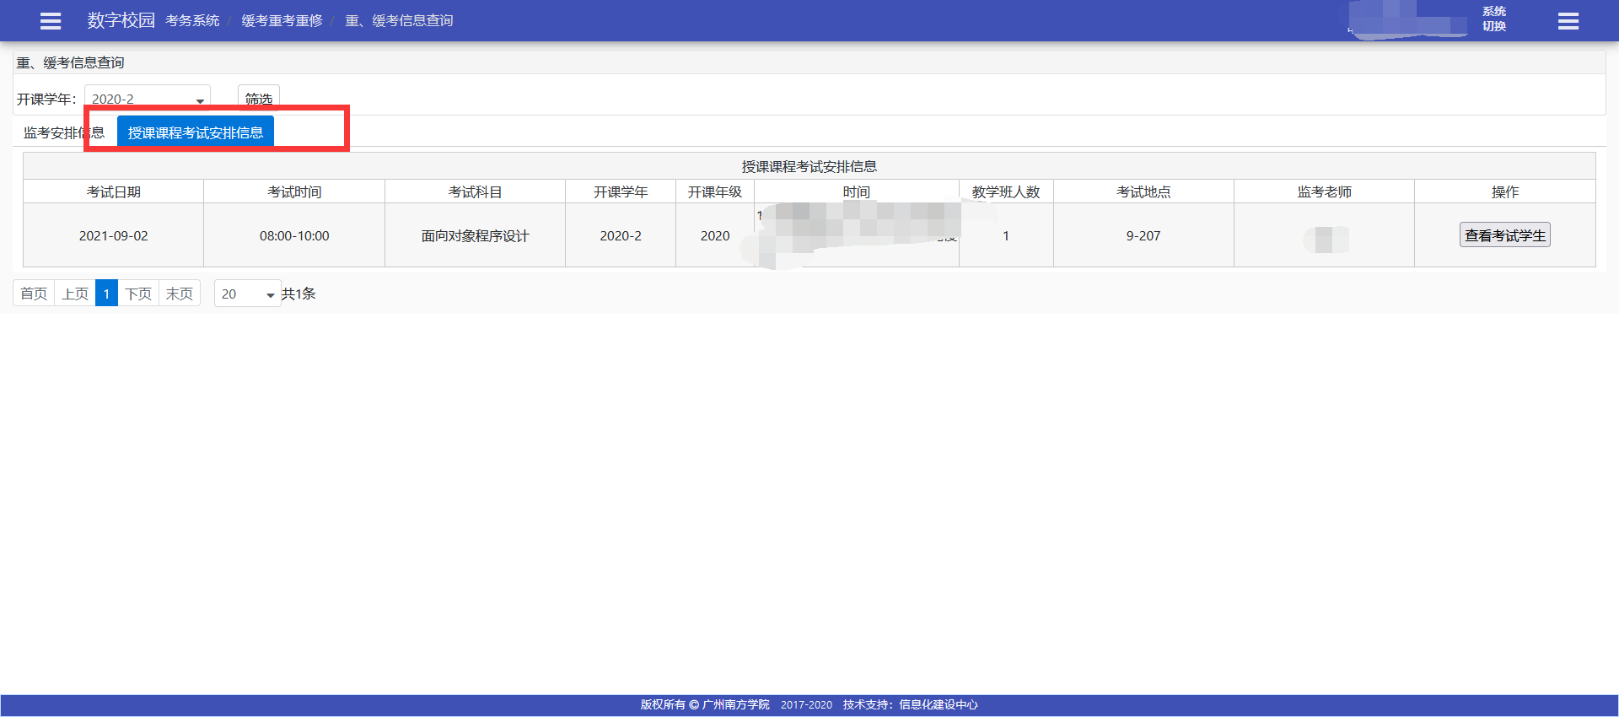

重、缓考情况统计（教务/教学单位）
该功能给教务/教学单位使用，在这里可以查看、导出考试课程学生信息；可以导出教学班重考信息。教务可以看到全校的考试信息，教学单位只能看到本开课单位的考试信息。
操作入口：考务系统-缓考重考重修- 重、缓考信息查询
- 查看考试学生
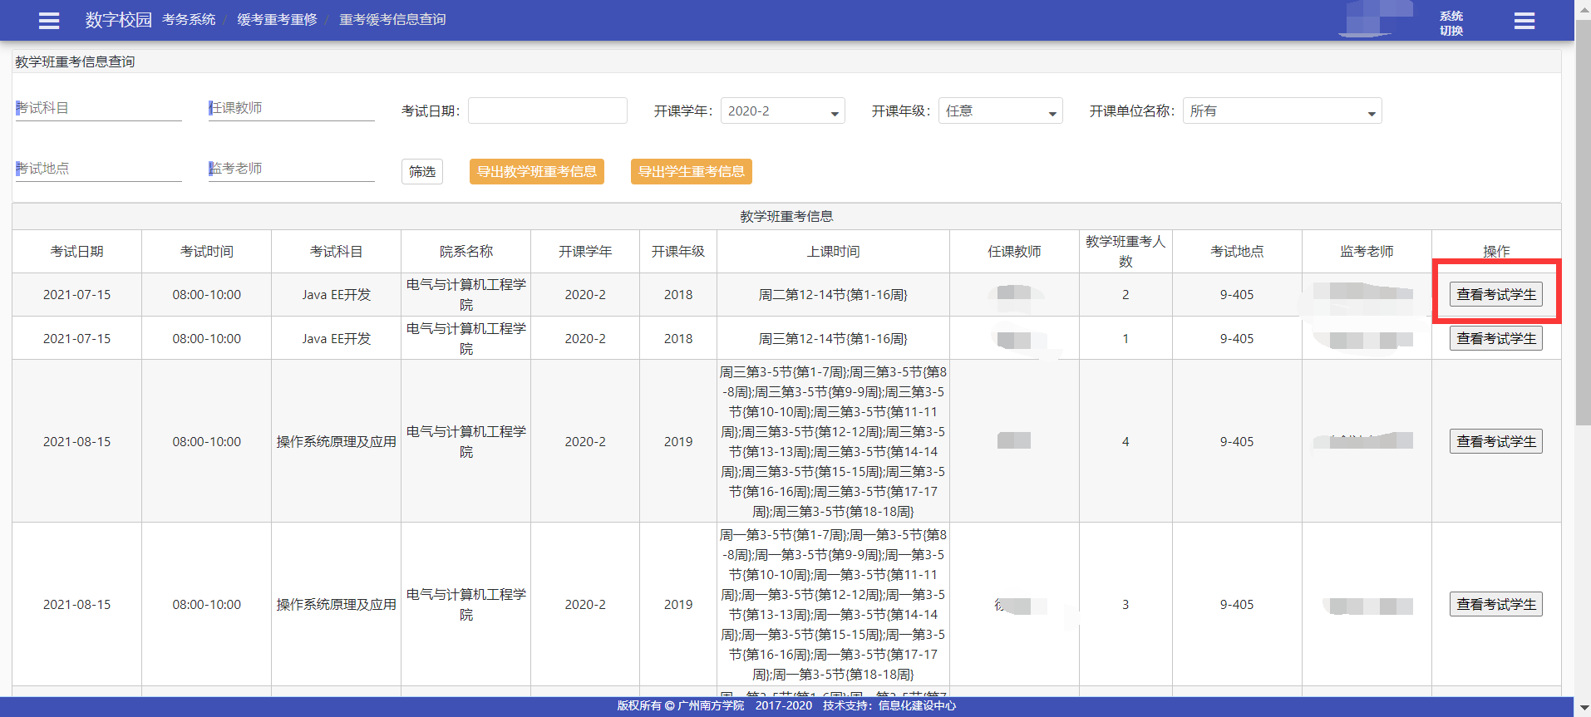
- 导出教学班重考信息/学生重考信息
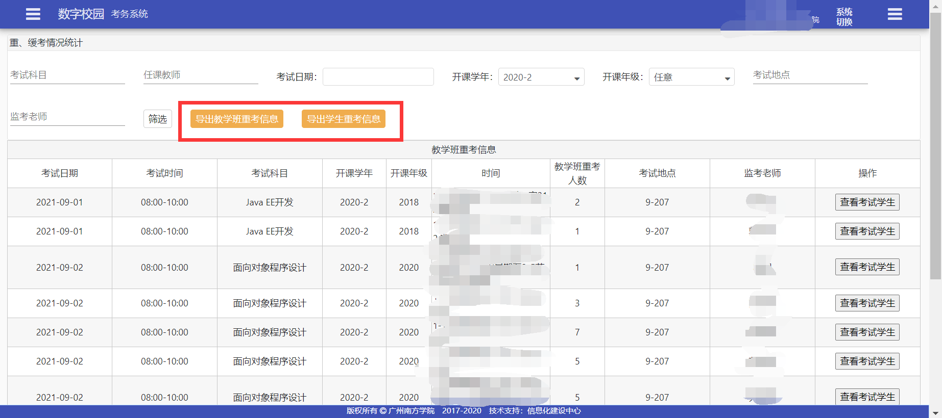

考试查询统计（教务）

修改次数统计（教务）

操作入口：考务系统-考试查询统计- 修改次数统计
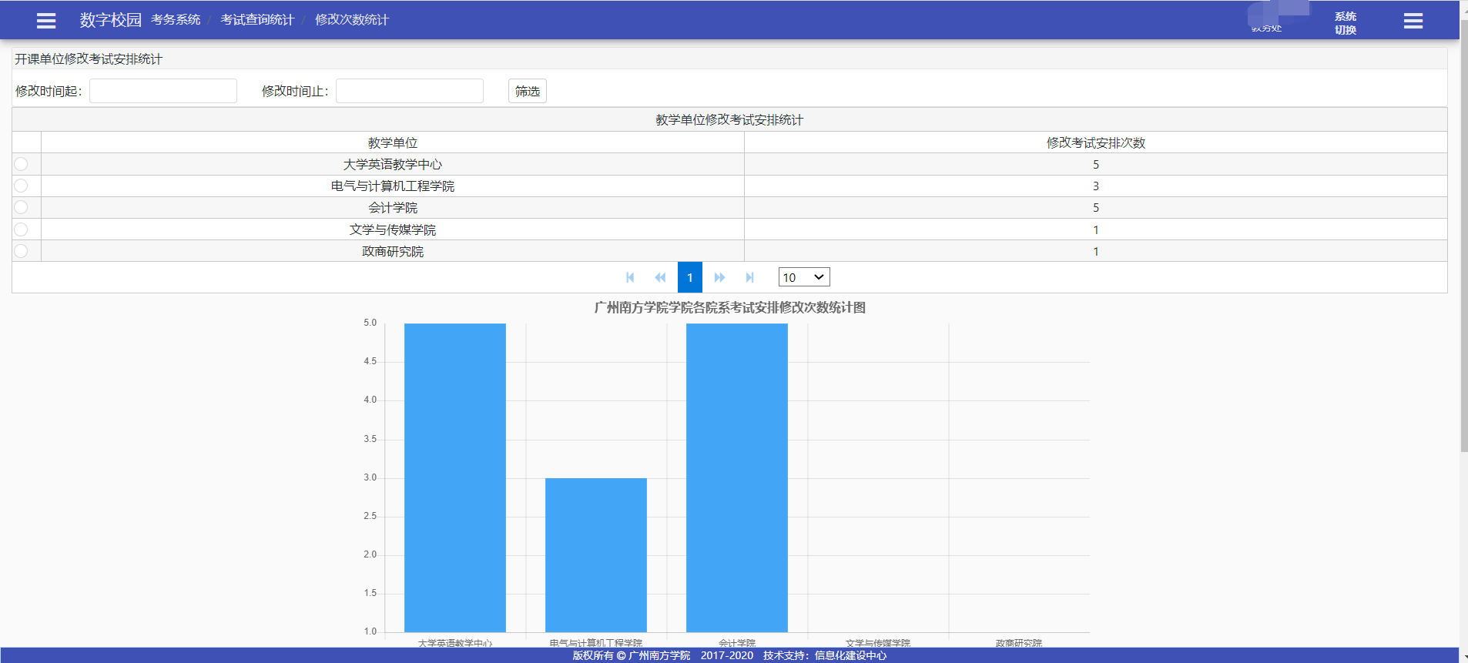

删除考试记录查询（教务）
操作入口：考务系统-考试查询统计- 删除考试记录查询
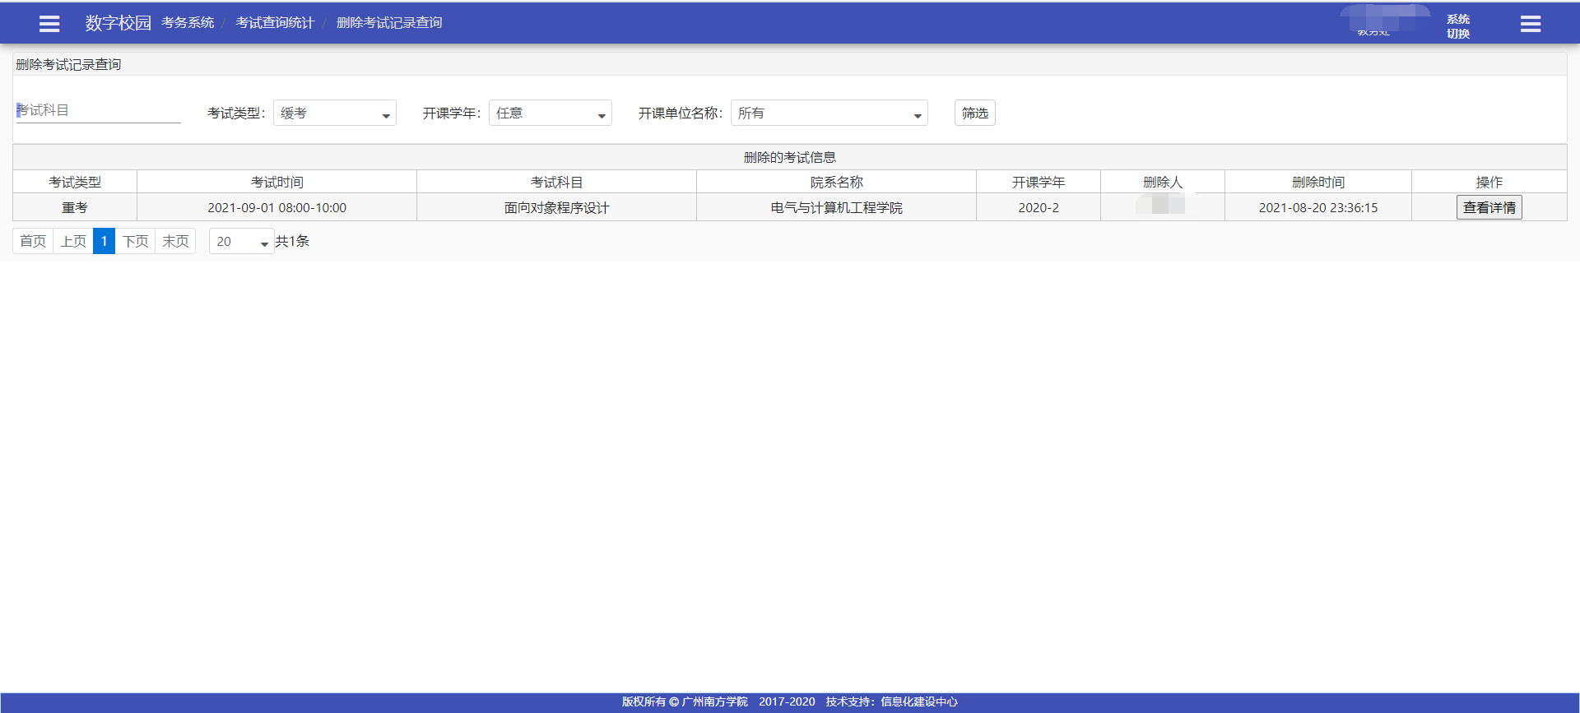

日志记录查看
操作入口：考务管理系统——缓考重考重修——日志记录

